Оглавление
Введение 1
Глава 1. Предпроектный анализ 4
1.1. Актуальность темы 4
1.2. Описание области работы онлайн-школы 11
1.3. Основные бизнес-процессы в онлайн-школе 14
● Обработка входящих заявок и регистрация 14
● Образовательный процесс 16
a. Выполнение домашних заданий 16
b. Проведение занятия 17
● Администрирование и мониторинг 18
1.4. Потребности пользователей 19
Глава 2. Выбор стека технологий 21
● Выбор языка программирования 21
2.1. Frontend (клиентская часть) 22
● Выбор фреймворка 22
● Менеджер состояний 25
● Стилизация сайта 26
2.2. Backend (серверная часть) 26
● Выбор фреймворка 26
● Валидация данных 27
● СУБД 28
● ORM 28
● Безопасность 28
1. helmet 29
2. bcrypt 29
3. jsonwebtoken 29
4. express-rate-limit 30
Глава 3. Реализация веб-приложения 31

Введение
Современный мир очень тяжело представить без информационных технологий. Компьютеры, телефоны, смарт-часы, ноутбуки – все это необходимость в нынешнее время. И ведь действительно – все это очень сильно помогает не только в научных и рабочих целях, но и в повседневной жизни. На данный момент люди могут моментально узнать информацию с другой точки планеты, быстро и точно произвести расчеты, вести учет огромного количества информации, осуществлять обмен всей этой информацией, управлять целым самолетом из его кабины с помощью компьютера, даже банально провести весело время за игрой в компьютере или смартфоне. И таких примеров можно привести еще не один десяток.
Все это было бы невозможно без составления программ, порой крайне сложных, и именно этим занимаются программисты. Именно они пишут тысячи строк кода, к примеру, для приложения, чтобы можно было удобно вызвать такси, или даже пишут драйвера для эффективной работы компонентов компьютера. Два этих приведенных примера – это две абсолютно разные области разработки из многих существующих, однако всех их объединяет то, что они пишут код.
Процесс написания кода требует специфических когнитивных навыков, главный из которых – это алгоритмическое мышление. Оно подразумевает собой умение проектировать сложные структуры набором циклов и условий. Чтобы стать квалифицированным программистом, помимо знаний синтаксиса языка программирования, надо еще уметь разрабатывать оптимизированный, качественный код, который можно легко расширять. Иначе говоря, должно присутствовать системное мышление.
Технологии идут все дальше, разработки становится все больше, и для этого нужно больше программистов. Именно поэтому сейчас очень актуальны различные организации в сфере образования по программированию, начиная от детских школ, которые по итогу выдают красочные сертификаты о завершении того или иного курса, заканчивая университетами, которые ведут курсы для получения полноценной профессии. Особенно популярен формат онлайн обучения. Это очень удобное решение для людей, так как нет необходимости тратить много времени на то, чтобы добраться в ту или иную точку, при этом стоит учитывать и обратную дорогу до дома.
В связи с тем, что подрастающее поколение растет в эпоху технологий и популярности профессии программиста, многие дети стремятся примкнуть к этой сфере, чтобы, например, создать свою игру. По этой причине сейчас можно встретить довольно много онлайн школ, которые предлагают услуги по обучению детей программированию в самых разных направлениях: web-разработка, desktop, мобильная разработка и, конечно же, разработка игр.
Онлайн-школам крайне важно иметь свой сайт, так как через него люди могут ознакомиться с самой школой или университетом, посмотреть их образовательную лицензию, предлагаемые курсы, их программу обучения, ценник, отзывы и многое другое. По сути, это визитная карточка для симпатии клиента в сторону школы и поэтому важно иметь красивый и доступный сайт.
Актуальность темы заключается в том, что спрос на обучение программированию очень высок среди детей и подростков, которые только формируют свою жизнь и выбирают будущую профессию. Качественный сайт повышает лояльность и доверие клиента и шанс на то, что выберут именно эту школу, повышается.
Объект работы – процесс дистанционного дополнительного образования в сфере программирования.
Предмет работы – инструменты разработки для веб-сайта для онлайн-школы.
Цель работы – разработать веб-сайт для онлайн-школы программирования, обеспечивающий эффективное взаимодействие образовательной организации и целевой аудитории (детей и их родителей).
Для достижения цели необходимо решить следующие задачи:
- Провести анализ предметной области;
- Изучить требования к онлайн-платформам;
- Выполнить сравнительный анализ существующих аналогов;
- Сформулировать технические требования к сайту;
- Выбрать стек технологий;
- Разработать программный код;
- Провести тестирование продукта.

Глава 1. Предпроектный анализ

Актуальность темы
За последний пятилетний период популярность в сфере обучения программированию существенно возросла. Это означает то, что все больше людей хотят попробовать себя в этом направлении с разными целями. К примеру, могут хотеть изначально стать программистом, или же кто-то просто хочет сменить свою текущую профессию на что-то более актуальное.
Подогревает интерес к направлению и активная реклама различных обучающих сервисов с лозунгами о том, что пора сменить профессию, высоких зарплатах и легкости так называемого «вката» в IT. И действительно, раньше агрессивно вела такую рекламу организация Geek Brains. Ныне она до сих пор существует, но активность ее рекламы спала. Однако первенство агрессивного и крайне активного маркетинга взяла на себя другая организация – Skill Factory. Она особо часто встречается в виде рекламных интеграций у крупных YouTube блогеров, наподобие Toples, Utopia Show и так далее, однако она также часто может быть и у более мелких блоггеров, но связанных с IT направлением. К примеру, ExtremeCode.
Также, видя огромный рост популярности данного направления некоторые блогеры запускают свои проекты с обучением. Из популярных, можно выделить блогера Гошу Дударя и его сайт с курсами по программирования – «ITProger». Еще один пример – автор канала UlbiTV, Тимур Ульби, недавно запустил свой проект «itbooster» с большим количеством бесплатных планов обучения в различных направлениям, связанных с веб-разработкой.
Чтобы подтвердить этот рост, достаточно обратиться к такому ресурсу, как Google Trends – это сайт для просмотра статистических данных запросов. В нем есть возможность ввести ключевое слово и проверить уровень интереса этим запросом и изменение популярности в процентном соотношении.
Чтобы просмотреть весь тренд за последние пять лет по всему миру, достаточно написать запрос «Курсы программирования», после чего можно наблюдать следующую статистику:
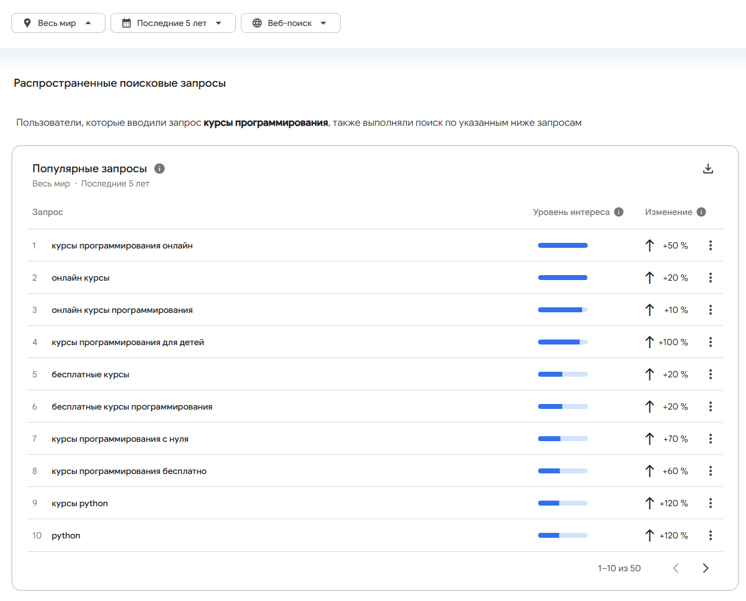
Рисунок 1. Популярность курсов программирования по всему миру за последние 5 лет
Здесь можно наблюдать, что в рамках всего мира популярность подобных запросов выросла. Видно, что запрос “курсы программирования онлайн” по миру в топе по уровню интереса и этот уровень повысился на 50% по сравнению с прошлым пятилетним периодом. Чуть менее популярным запросом стал “курсы программирования для детей”, однако по сравнению с прошлым пятилетним периодом он вырос уже на 100%. То есть, этим стали интересоваться в 2 раза чаще.
Однако Google Trends предоставляет возможность посмотреть запросы, которые набирают популярность.
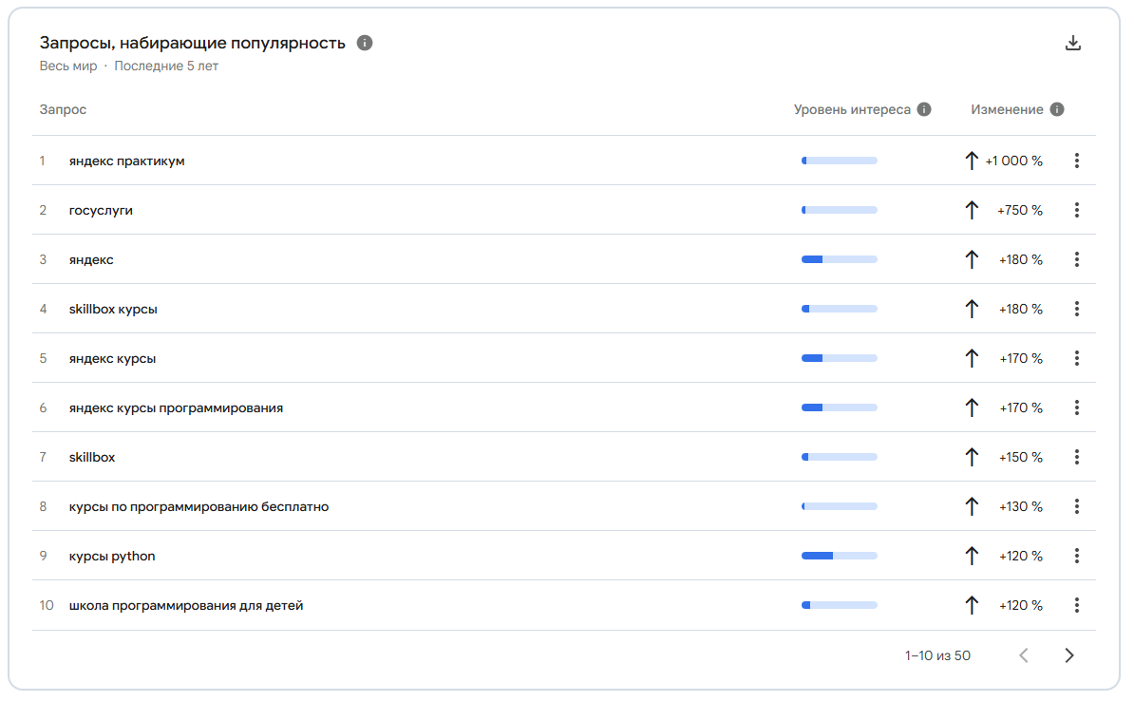
Рисунок 2. запросы, которые набирают популярность по всему миру.
Среди них явным лидером становится “Яндекс практикум”. По всему миру он не особо популярен, однако в рамках региона России частота запросов по нему сильно увеличилась. Сюда также попал и запрос “школа программирования для детей”. Он входит в топ-10 популярности запросов. Если убрать конкретные организации, то из популярного остаются курсы программирования, язык Python и, конечно же, детское образование. Это значит, что в рамках мира это действительно 3 актуальные темы.
Если же сузить рамки статистики со всего мира до России, то ситуация тут следующая:
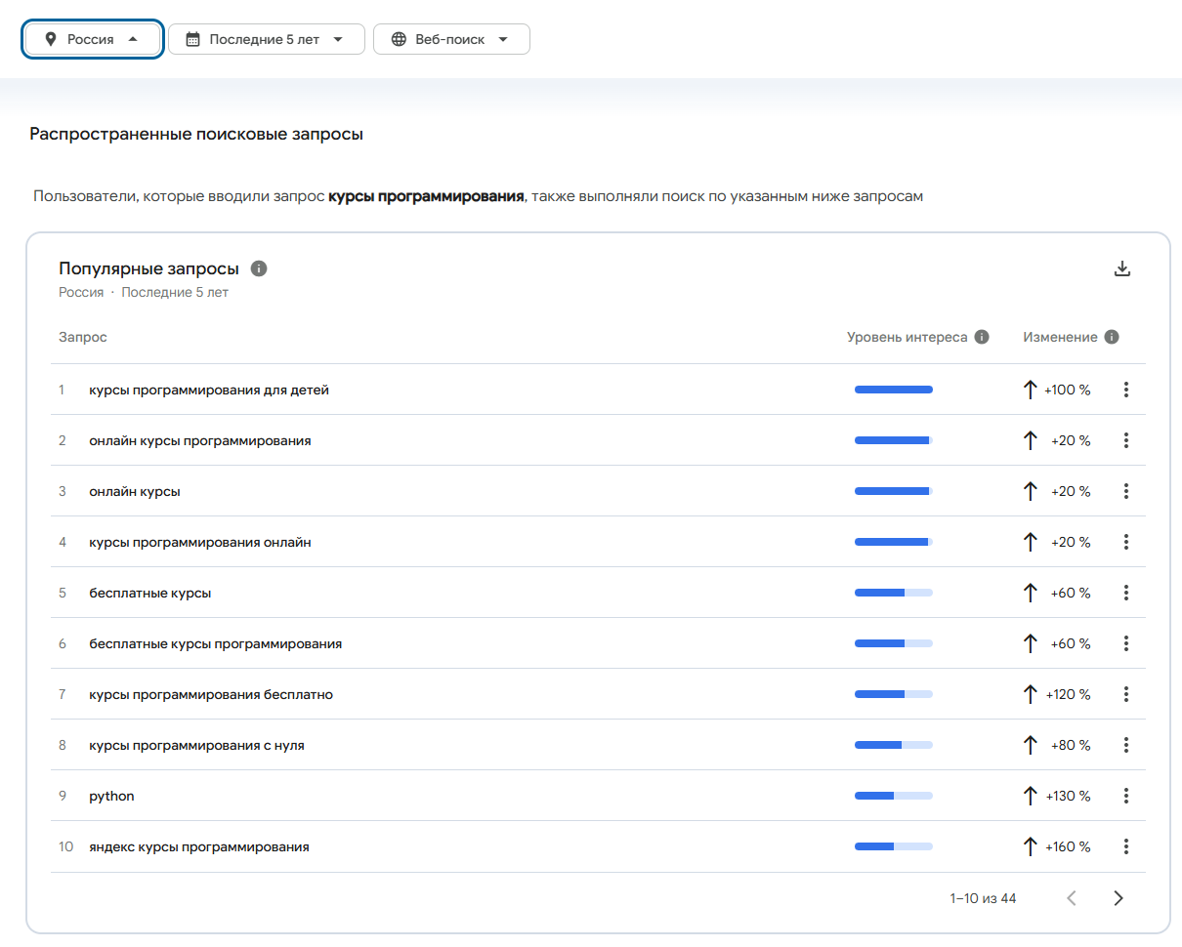
Рисунок 3. Популярность курсов программирования в России
Из этой статистики очевидно, что явным лидером становится запрос “Курсы программирования для детей”.
Если вернуться к набирающим популярность запросам, то тут, как и говорилось ранее, Яндекс практикум в топе скорости набора популярности:
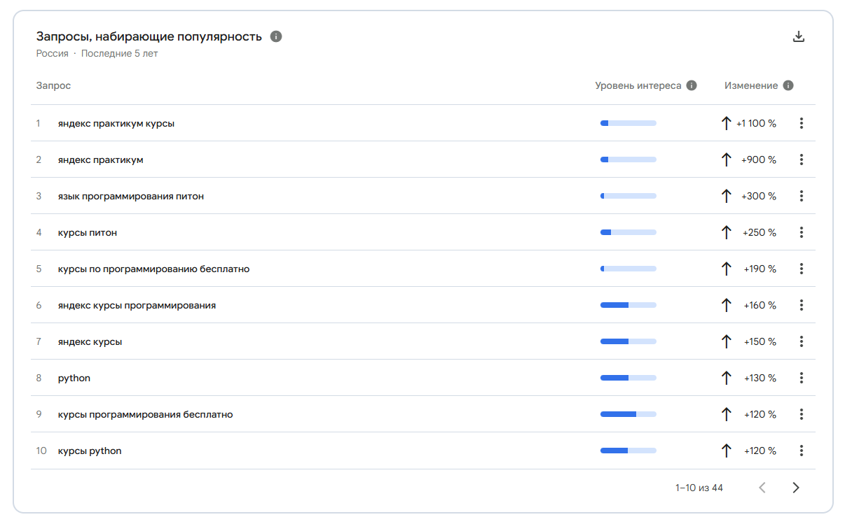
Рисунок 4. Запросы, набирающие популярность в России за 5 лет
Такая популярность обуславливается тем, что Яндекс - это крупнейшая IT компания России, услугами которой пользуется большая часть населения и благодаря этому есть лояльность клиентов.
Таким образом выяснилось, что спрос на такую широкую тему, как курсы программирования крайне высок. Также через эту аналитику выяснилось, что также очень популярны школы программирования, популярность которых возрастает даже быстрее, чем просто курсы программирования.
Если поменять запрос и написать “школа программирования”, то ситуация тут следующая:
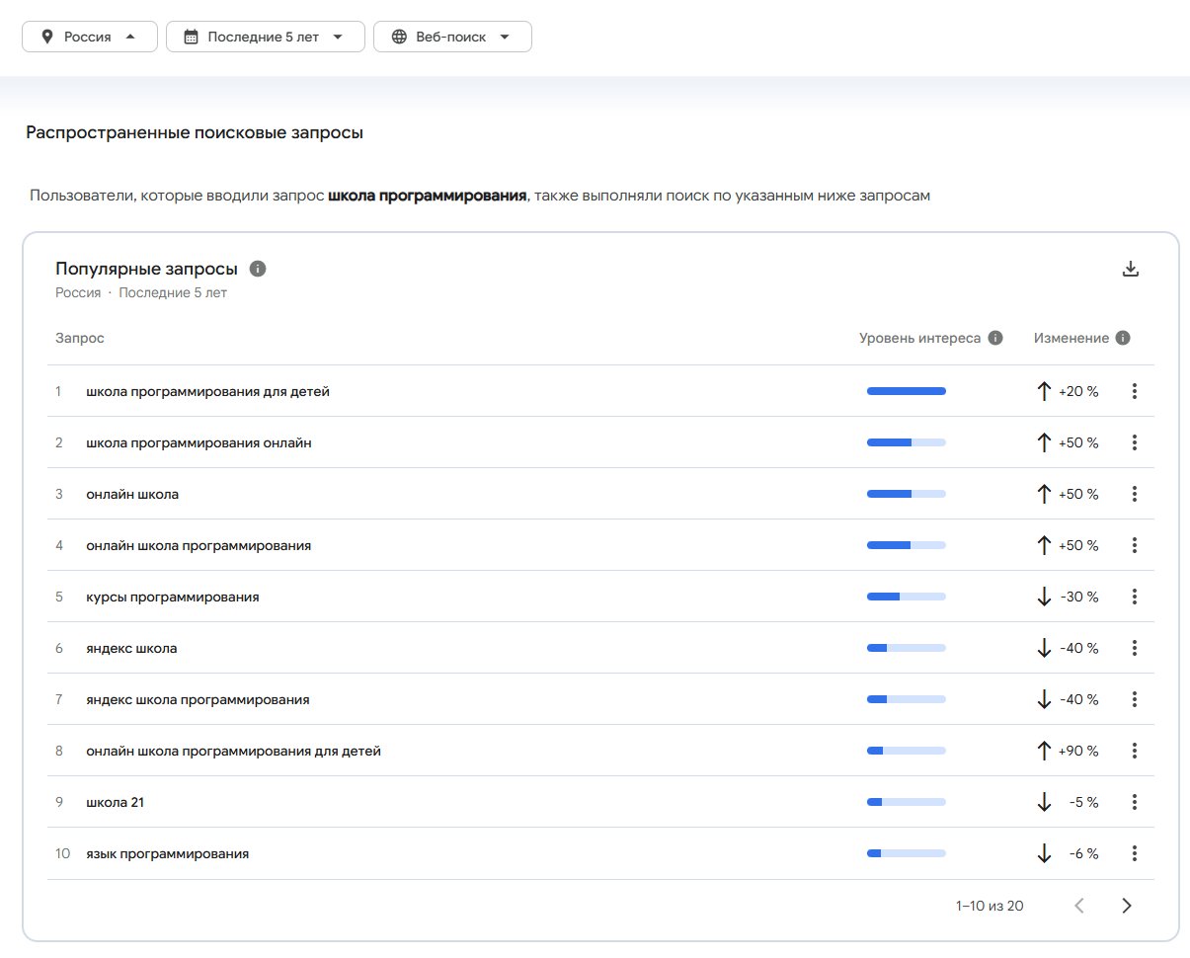
Рисунок 5. Популярность запроса “школа программирования” в России за последние 5 лет
Тут видно, что “школа программирования для детей” это самый популярный запрос, который стал популярнее на 20%. Однако есть менее популярный, но активно взлетающий запрос “Онлайн школа программирования”, который взлетел на 90%. Это значит, что именно онлайн школа пользуется большим спросом, чем просто школа.
Но еще интереснее получается статистика по запросам, набирающим популярность:
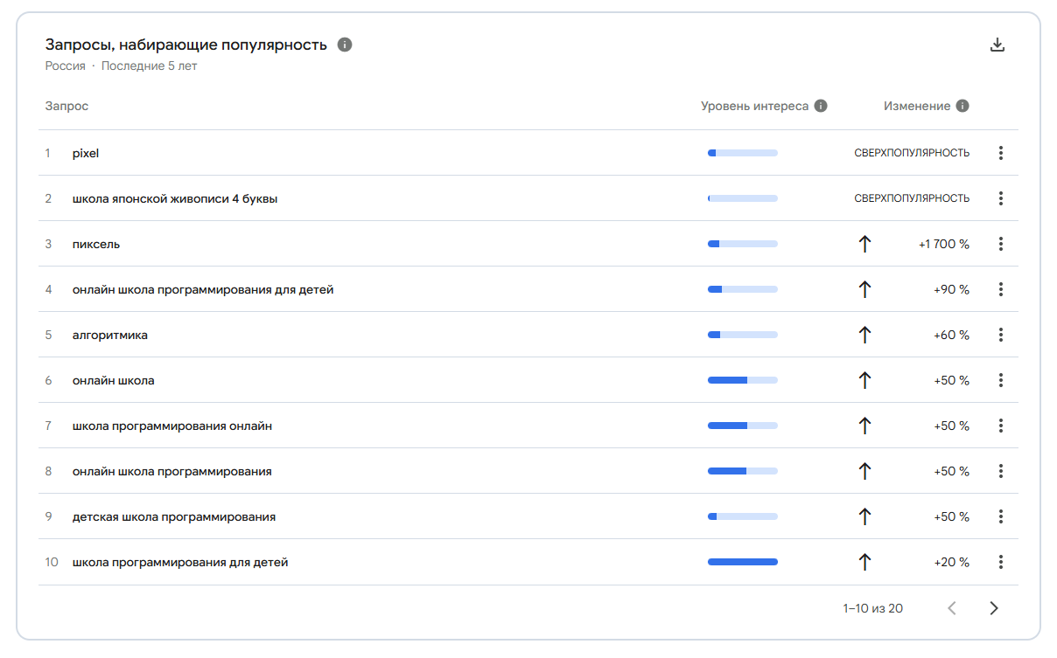
Рисунок 6. Набирающие популярность запросы в России за последние 5 лет
В топе скорости набора популярность - это запросы “pixel” и “пиксель”. Первый из них даже оказывается сверхпопулярным. Отметка Сверхпопулярность указывает на то, что прирост уровня интереса составил не менее 5000 %, и зачастую относится к новым запросам, по которым раньше не было запросов или их было очень мало.
Pixel - это одна из самых популярных школ программирования для детей и подростков в России. В статистике видно, что сам по себе запрос по данной школе не самый популярный, однако его популярность начала резко расти. Также в топе видно, что запрос “онлайн школа программирования для детей”, который был в статистике популярных запросов, оказался и в набирающих популярность и интересоваться им начало почти в 2 раза больше.
Из всего вышеперечисленного очевидно, что сектор онлайн-образования по программированию для несовершеннолетних сейчас набирает обороты и пользуется спросом среди населения. Данная потребность показывается не только в России, где прирост оказался примерно в 2 раза, но и по всему миру, где прирост составил точно так же примерно в 2 раза.

Описание области работы онлайн-школы
Сегодня онлайн-образование для детей - это целая быстрорастущая индустрия, которая выступает отличной заменой очным мероприятиям и позволяет обучаться вне зависимости от географического положения. Главное, чтобы был интернет и комфортная рабочая зона. Школа будет заниматься дополнительным образованием для ребят от 7 до 17 лет в сфере программирования, компьютерного творчества и цифровой грамотности. Занятия, конечно же, будут проводиться в формате обучения с развлечением, чтобы было не только полезно и потому что так пригодится в жизни, но и весело!
Основная аудитория школы - это дети, подростки и их родители:
- Для первой группы программирование выступает как некий способ выражения, творчества и развитие своих навыков. Важно понимать, что обычное изучение конструкций языков и разработок технологий будет недостаточно, ибо непонятно, как и где их применять. Теорию надо обязательно подкреплять какими-то реальными и интересными проектами, создавая свои игровые миры или крутой работающий сайт на интересную ученику тематику.
- Для родителей же необходимо понимать, что ребенок не просто сидит за компьютером, прожигая свое время и деньги родителей, а приобретает реальные полезные навыки программирования, которые он вполне может применить в будущем в своей работе или просто сделать что-то свое, интересное. Им нужен прозрачный и понятный способ проверить успеваемость своего ребенка и видеть, как преподаватель оценивает уровень знаний ученика.
Как уже упоминалось ранее, школа не завязана на географии. Занятия проходят дистанционно, поэтому перед школой стоит своеобразный технический вызов, в котором уроки ограничиваются не только в Zoom’е. Большинство процессов будет проводиться на платформе, где будет и доступ к урокам, и материалы занятий, и выполнение домашних заданий. Также весь прогресс можно будет смотреть именно на это платформе.
Из диапазона возраста учеников можно выделить несколько категорий:
- В возрасте 7-10 лет обычно происходит первое знакомство с программированием. Здесь надо обеспечить плавный вход в эту сферу. Обычное написание кода для этого возраста может показаться слишком скучным, сложным и непонятным, поэтому есть платформы с так называемым “блочным программированием”, где дети программируют не с помощью написания скучных for, if и тому подобного, а с помощью составления кода из уже заготовленных блоков, которые складываются будто конструктор. В таком формате не может допуститься какая-либо опечатка или синтаксические ошибки, что позволяет ребенку не задумываться над запоминанием слов и запоминанием синтаксиса. Таким образом намного проще составлять код и продумывать логику. Из примеров блочного программирования, можно выделить платформы Scratch и Minecraft Education, где программирование происходит как раз таки путем перетаскивания блоков кода и их соединения.
- В возрасте 11-14 лет детям уже не так интересно соединять блоки кода, потому что это слишком просто. Также, в случае со Scratch, в этой категории возраста он может показаться слишком детским. Поэтому в этой категории уже стоит переходить на более высокую ступень - это изучение основ каких-либо языков программирования или разработке более сложных игр. К примеру, здесь будет актуально изучать основы языка программирования Python и некоторые его библиотеки: tkinter для создания приложений, telebot для разработки ботов в Telegram, или даже pygame для создания своих несложных игр. Также из примеров можно выделить платформу Roblox Studio - платформа довольна дружелюбная к новичкам, не сложная, язык программирования Lua очень похож на Python и тоже прост в изучении.
- Категория 15-17 зачастую уже думают над более практическими задачами и выбирают будущую профессию, такие как разработка сайтов или создание более сложных игр. Эта категория может включать в себя и категорию ниже, так как изучение основ языков программирования в целом всегда актуально в начале, поэтому вдобавок к темам нижестоящей категории возраста можно добавлять темы посложнее - изучение основ веб-разработки на стеке HTML/CSS/JS, или же более узконаправленные Frontend-разработку на React и Backend-разработку на Java Spring Boot. Если же выбирать что-то более творческое, то изучение Unity3D с языком программирования C# будет самое то.
Как видно из категорий, первая - это больше про знакомство с программированием, вторая - знакомство с конкретными языками и изучение их синтаксиса, а третья - уже вполне конкретные инструменты разработки. На всех этапах ребенок получит практический опыт и соберет свое портфолио, которое может в будущем помочь, чтобы продемонстрировать какие-либо умения.
Онлайн-школа это не просто хранилище “сухих” курсов, где берешь и просто учишь. Это живая экосистема, где будет удобно всем ее участникам, начиная от ученика и заканчивая администратором. Поэтому важно иметь такой инструмент, как сайт, который будет предоставлять все необходимые инструменты для такой “бесшовной” работы.

Основные бизнес-процессы в онлайн-школе
В работе онлайн школы довольно много важных бизнес-процессов, где взаимодействуют участники системы. Каждый процесс должен быть комфортным для всех сторон, чтобы у людей оставался хороший пользовательский опыт и лояльность клиентов была выше.

Обработка входящих заявок и регистрация
Не секрет, что новые клиенты для школы это новый источник прибыли, поэтому важно обеспечить максимально быструю и мягкую интеграцию пользователя в систему.
Все начинается с того, что клиент заходит на сайт с целью выбора интересующего его курса. После изучения всего того, что школа может предложить, человек по итогу выбирает интересующий его курс и нажимает на кнопку покупки. Здесь то все и начинается - открывается форма заполнения заявки, в которой потенциальному клиенту необходимо заполнить свои данные в виде телефона, и фамилии и имени родителя, а также почту. Когда заполнят заявку, клиенту необходимо ее отправить, после чего система ее должна обработать.
После успешной подачи заявки клиентом, она попадает в общий пул, где хранятся все заявки. Этот пул будет виден менеджеру, которому необходимо их обработать. Обработка будет следующая:
- Менеджер звонит клиенту по указанному номеру в заявке для обработки клиента;
- После успешной обработки клиента, менеджер заполняет форму для создания личного кабинет пользователя. Данные будут заполнены со слов клиента по телефону. После заполнения формы регистрации личного кабинета, менеджер нажимает на кнопку создания аккаунта, затем после успешного его создания клиенту на указанную почту приходят данные для входа в систему;
- Далее клиент должен оплатить сам курс - это делается путем прямого перевода на счет школы и отправки чека в чат с менеджером. Когда оплата успешно прошла и аккаунт зарегистрирован, менеджеру необходимо открыть выбранный клиентом курс, после чего у него будет доступен к образовательному материалу;
- В момент созвона с клиентом необходимо согласовать удобное для него расписание. Для этого менеджер должен внести нового клиента без преподавателя в специальный пул, который будет виден в том числе и у преподавателей. Преподаватель сможет увидеть в пуле информацию о курсе, ФИО ученика, заметки о нем. Когда преподаватель сможет взять ученика, он должен будет нажать на кнопку выбора ученика, после чего в системе ученик закрепится именно за тем преподавателем, который его выбрал. В случае, если преподаватель взял ученика случайно, или у него в последствии оказалось, что он больше не может вести ученика по согласованному времени, то ему необходимо сообщить об этом менеджеру. Он снимет преподавателя с ученика и снова отправит ученика в общий пул.

Образовательный процесс
Процесс обучения очень важен, так как его качество напрямую влияет на впечатления о школе. Он должен быть максимально удобным, понятным, прозрачным и доступным. В нем взаимодействую сразу 2 вида пользователя - клиент и преподаватель. Для обеих сторон этот процесс должен быть максимально удобным. Для клиента потому что это повышает лояльность, а преподавателю для того, чтобы максимально качественно проводить этот процесс. Образовательный процесс стоит воспринимать как группу следующих бизнес-процессов:

Выполнение домашних заданий
Когда у клиента появится доступ к оплаченному курсу, у него будет возможность просмотреть его содержимое: инструкции по установке всего необходимого программного обеспечения (ПО), материалы по каждому уроку, домашнее задание к каждому из них.
Для выполнения домашнего задания у ученика будет отдельное место, где он сможет просмотреть текст домашнего задания и там же подгрузить все то, что необходимо в качестве ответа на домашнее задание. Это могут быть текст, фотографии, файлы с кодом или даже целые архивы с проектом. Когда ученик все сделает и отправит ответ, это выполненное ДЗ уйдет в общий пул домашних заданий, где преподаватель сможет открыть его и дать оценку от 0 до 100, а также оставить комментарий к ДЗ. Домашнее задание считается выполненным только в том случае, когда ДЗ принято на 100%. После его принятия ученику будет начисляться 100 баллов, которые он сможет обменять по бонусной программе.
Как раз таки после того, как преподаватель принял ДЗ на 100%, у ученика и будет возможность просмотреть материал следующего домашнего задания. Однако здесь есть нюанс - ученик может начать бесконтрольно выполнять домашние задания, уходя сильно вперед по материалу, чего не должно быть. Поэтому для открытия следующего домашнего задания надо не только выполнить текущее ДЗ, но и быть отмеченным в качестве присутствующего на уроке с новой темой. Когда эти 2 условия сойдутся, тогда и откроется новое домашнее задание и материал к новому уроку. Такое решение позволит не копиться лишним домашним заданиям в общем пуле и убирает человеческий фактор, когда преподаватель случайно проверит ученика, который ушел вперед по программе.

Проведение занятия
Занятия будут проводиться в онлайн формате, о чем говорилось в описании деятельности школы. Преподаватель будет запускать занятие в Zoom’e или Яндекс Телемост, после чего он будет высылать ссылку на занятие в чат в мессенджере ученику. Так как занятия будут проводиться в групповом (до 6 человек) и индивидуальном (1 человек) форматах, то и время проведения занятия будет разное - 60 минут для индивидуального занятия и 90 минут для группового. Так как с разных сторон могут произойти какие-либо неполадки в виде отключения света, завис компьютер и тому подобное, занятие должно запускаться за 10 минут до урока, чтобы преподаватель смог при возможности помочь решить проблему. Это поможет в тех случаях, когда у преподавателя несколько занятий подряд и если вдруг будет какая-либо неполадка, то будет 10 минут на решение проблемы, не тратя основное время занятия.
Все учебное время будет распланировано на несколько этапов:
- Первые 3-5 минут можно поговорить на отвлеченные темы, спросить как прошел день, что было интересного и прочее;
- Далее преподаватель 2-3 минуты рассказывает тему занятия и ставит план того, что должно быть пройдено на уроке;
- Начиная от времени окончания оговоренных планов на урок, и заканчивая за 5 минут до конца урока тема должна быть усвоена и выполнены все задания из плана;
- Оставшиеся 5 минут выделяются на повторение пройденного материала и ответы на вопросы учеников.
Также стоит отметить, что по ходу каждого урока преподаватель обязан отмечать в расписании ученика, так как из вышесказанного понятно, что от этого будет зависеть доступность к каждому новому уроку.

Администрирование и мониторинг
Процессы администрирования и мониторинга крайне важны для школы, так как они дают возможность вручную вмешиваться в какие-либо процессы, управлять данными и смотреть статистику по различным показателям.
Путем администрирования можно будет управлять в принципе всем. Если школа захочет добавить новый курс в свой список, то администратор сможет это сделать. Обнаружились ошибки, или же материал по статистике оказался слишком сложным или легким? Его конечно же можно будет отредактировать и выпустить его новую версию. Если же курс оказался невостребованным и он абсолютно нерентабельный, то его без проблем можно будет удалить.
Также в школу могут приходить новые работники - менеджеры, преподаватели, новые админы. Все они не смогут просто так стать этими ролями, поэтому именно через администрирование уже существующими админами будут создаваться аккаунты для новых сотрудников школы.
Школе, безусловно, очень нужна статистика. Без мониторинга цифр невозможно держаться в тонусе актуальности. К примеру, статистика роста продаж может указать, насколько успешно идет рекламная кампания, или же статистика самых популярных курсов может указать тренд на то или иное направление, что может дать толчок к созданию нового курса, который будет соответствовать тренду.

Потребности пользователей
При разработке сайта с полноценной обучающей системой важно понимать потребности пользователей, чтобы у каждого был удобный набор инструментов и доступна вся нужная информация. Без этого понимания не получится создать удобное решение, которое будет удобно всем. Это будет напрямую влиять на эффективность обучения, работу персонала и, конечно же, на лояльность клиентов к школе.
Для клиента:
- Просмотр карточек курсов с их описанием;
- Доступ к материалам уроков;
- Доступ к домашним заданиям;
- Доступ к личным результатам и достижениям;
- Доступ к расписанию.

Для преподавателя:
- Доступ к общему пулу домашних заданий с возможностью удобной фильтрации;
- Возможность проверить домашнее задание, поставить оценку и комментарий;
- Просмотр статистики по каждому отдельному ученику;
- Доступ к расписанию и возможность отмечать учеников;
- Доступ ко всем материалам школы;
- Доступ к пулу свободных учеников.
Для менеджера:
- Доступ к общему пулу заявок;
- Возможность обработать каждую заявку;
- Доступ к расписанию преподавателей;
- Возможность поставить ученика в расписание;
- Возможность управлять доступом к курсам у клиентов;
- Доступ к пулу свободных учеников.
Для администратора:
- Управление курсами школы;
- Управление аккаунтами в системе;
- Сбор разного вида статистики.

Глава 2. Выбор стека технологий

Выбор языка программирования
За основу будет взят язык TypeScript (сокращенно - TS) - это нынешний стандарт, который обязательно надо знать для веб-разработки. Казалось бы, почему не взять всем знакомый JavaScript (сокращенно - JS), который все хорошо знают? Преимущество первого заключается в его типизации. Если JS вообще не строгий к данным, из-за чего в команде разработчиков могут возникнуть трудности в виде отсутствия стандартизации типов, то TS решает эту проблему - в нем передавать все что угодно и куда угодно нельзя. Язык сам следит за соответствием типов, и благодаря этому разработчику не придется думать: “А какой же тип сюда нужен?”. TS сам подскажет это, что позволит сократить время разработки, особенно за счет выявления ошибок. Ведь если произойдет ошибка в коде из-за соответствия типов, то в TS это отследить намного проще, нежели в JS. Именно благодаря своей строгой типизации “из коробки” TS и нужен в проекте, особенно в таком большом, как онлайн-школа. В рамках данной работы он будет использоваться как для клиентской части, так и для серверной.
Для выполнения кода TS ему нужна платформа Node.js - это среда, в которой исполняется код на JS. Однако возникает вопрос - зачем она нужна, если проект пишется на одном языке, а платформа выполняет код на другом языке? Дело в том, что код на TS компилируется в JS , так как первый, по сути, является надмножеством второго. После этого, код на JS преобразуется в машинный код благодаря движку V8. Именно по этой причине для выполнения кода TypeScript надо устанавливать Node.js. Помимо этого, данная платформа предлагает свой пакетный менеджер NPM (Node Package Manager), через который можно устанавливать самые разные библиотеки.

2.1. Frontend (клиентская часть)
Frontend – это клиентская часть сайта. Именно с этой визуальной составляющей и взаимодействует обычный пользователь. При заходе на сайт хорошее впечатление складывается не только от хорошего визуала, но и от того, насколько быстро сайт реагирует на действия пользователя. Чем быстрее это происходит - тем лучше. Это подтвердила и статистика Google - 53% пользователей уходят после первых трех секунд загрузки сайта. Поэтому важно сделать не просто визуально красивый сайт, но и достаточно оптимизированный, чтобы пользователи не уходили.

Выбор фреймворка
Выбор фреймворка – это выбор рабочей зоны. Он дает уже готовый набор инструментов, которыми можно сходу пользоваться. Чтобы понять, какой фреймворк лучше выбрать, стоит разобраться с потребностями приложения.
Сайт будет состоять из двух частей:
- Гостевая страниц, где будет основная информация о школе, список курсов, расценки и прочая информация. То есть все то, что надо для ознакомления со школой;
- Рабочая часть, где будет реализована система обучения, администрирования и работы с клиентами.
У каждой из этих частей есть свои особенности. Гостевая страница должна быть хорошо оптимизирована для индексации в запросах поисковых систем, чтобы при вводе в строку поиска запросов по типу “онлайн школа” разработанная гостевая страница могла быть как можно выше. Для этого поисковые роботы всегда анализируют содержимое страниц, чтобы как можно лучше подобрать ответ на запрос пользователя. Значит и разрабатываемая страница должна быть как можно лучше видимой для этих самых роботов.
Рабочая часть, где уже происходят основные бизнес-процессы, уже не должна зависеть от поисковых роботов, так как она будет работать исключительно с теми, кто уже есть в системе. Соответственно, рабочая часть разрабатываемого сайта должна быть как можно более интерактивной и оптимизирована не под поиск в интернете, а на работу на компьютере конкретного пользователя.
Для всех этих требования подходит очень популярный фреймворк NextJS. Это современный fullstack фреймворк, основанный на библиотеке React, который подходит как под разработку клиентской части, так и серверной. Однако в целях декомпозиции приложения выбранный фреймворк будет использоваться исключительно для разработки клиентской части, чтобы в коде не было переплетений клиентской части и серверной логики. Такой подход сделает приложение расширяемым и легко поддерживаемым.
Данный фреймворк очень хорошо подходит по той причине, что у него есть возможность работать в режиме SSR (Server-Side Rendering), что отлично подойдет для гостевой страницы, а также в режиме CSR (Client-Side Rendering), который позволит сделать страницу на клиенте как можно более интерактивной.
SSR будет полезен тем, что страница собирается на сервере и на запрос пользователя приходит уже готовая страница. Однако, эти страниц могут запрашивать еще и поисковые роботы, поэтому при получении ими готовой страницы они сразу смогут ее проиндексировать и поднять в поиске благодаря ее наполненности.
С CSR все иначе - для разработки рабочей части будет использоваться архитектура SPA (Single Page Application), так как именно на ней и работает React под капотом NextJS. Это означает, что сервером при первом запросе один раз будет отправлена пустая страница с готовыми JS и CSS файлами, после чего именно клиент будет заниматься сборкой страницы из данных и пустого HTML с помощью скриптов. Для обновления данных вместо целой страницы сервер будет отправлять лишь JSON с данными, которые клиент извлечет и вставит туда, где они должны быть. Как раз из-за пустой страницы поисковые роботы ничего не увидят на странице и не проиндексируют ее, ведь там в принципе ничего и нет. Максимальную интерактивность этот подход обеспечит точно также React, так как он использует компонентный подход (переиспользуемые блоки кода) и механизма Virtual DOM (виртуальная копия страницы). Это работает так: при изменений какого-то компонента на странице она будет обновляться не целиком, а точечно. Это достигается путем того, что React сравнивает свою виртуальную копию страницы с реальной и перерисовывает только те компоненты, которые изменились. благодаря этому и будет достигаться максимальная скорость и интерактивность, ведь вместо подтягивания целой страницы с сервера, клиенту достаточно запросить легковесный JSON и вставить из него данные в нужные компоненты. Это значительно быстрее подгрузки целой страницы и полного её рендеринга.

Менеджер состояний
В клиентской части есть одна проблема - это состояние тех или иных кусков страницы, а именно их подтягивание. Так как страницы построены на DOM дереве и компоненты в нем распределены в соответствующей древесной структуре, то данные приходится опрокидывать в пропсы по компонентам, и порой такие цепочки бывают длинными, что очень неудобно. Это явление называется prop drilling. Чтобы его избежать, было бы неплохо иметь какое-то общее хранилище, чтобы из любой части страницы можно было зайти туда и взять оттуда нужную информацию.
Для решения этой проблемы пришли менеджеры состояний, которые как раз и выступают таким хранилищем. Один из самых популярных и активно растущих менеджеров состояний на данный момент - это Zustand. Это очень компактный менеджер, где пишется по минимуму кода и разработка на нем ведется крайне быстро.
Работа Zustand’а основана на том, что он создает JS объекты состояний, которые хранят информацию о той или иной части страницы. Чтобы не хранить данные состояний на сервере, Zustand хранит их в оперативной памяти для быстрого подтягивания данных. Однако если обновить страницу, то данные теряются и их придется перезапрашивать, и для это есть решение в виде мидлвейра persist, который при каждом изменении данных сохраняет их уже в LocalStorage или SessionStorage на постоянную память на диске. При перезагрузке страницы Zustand в первую очередь заглядывает в постоянную память, найденные данные переносит в оперативную память и пользуется ими.
Благодаря Zustand при переходах со страницы на страницу данные теряться не будут, и если вдруг, к примеру, со страницы с заполненной формой регистрации случайно перейти на другую страницу, а потом вернуться обратно, то данные после перезагрузки не потеряются и обратно вставятся в форму, благодаря чему пользователю не придется заново вводить данные.

Стилизация сайта
Для стилизации есть популярный фреймворк Tailwind CSS, который идет в комплекте при создании проекта на NextJS. Он позволяет быстро стилизовать страницы благодаря уже заготовленным классам. Их достаточно вписать в самой разметке страницы, чтобы они применились. Это очень удобное решение для быстрой разработки, чтобы не писать стили “под ключ”.

2.2. Backend (серверная часть)
Backend – это серверная часть веб-приложения, которая ответственна за прием запросов, отправку ответа, работу с данными, бизнес-логику. Именно здесь происходит происходит основная работа сайта.

Выбор фреймворка
В качестве фреймворка был выбран Express – это очень популярный минималистичный веб-фреймворк, который позволяет реализовывать HTTP-серверы с RESTful API. Он крайне прост и гибок в своей работе, также он не привязывает проект к конкретной архитектуре.
Так как это фреймворк, он уже задает для приложения каркас, под который разработчику надо подстраиваться. Всю остальную рутинную работу забирает именно Express. К примеру, одна из его задач - это направлять запрос на нужный маршрут. После этого он позволяет еще и работать с данными, которые пришли вместе с запросом - тело запроса, параметры и т.д.
Еще из особенностей можно выделить использование мидлвейров (middleware), которые выступают промежуточным слоем между запросом и ответом. С помощью них можно выполнять какие-то промежуточные действия перед тем, как отправить ответ. К пример, если по маршруту покупки товара будет стоять мидлвейр на проверку авторизации пользователя, то именно он будет решать, давать ли пользователю возможность купить товар, или он выкинет ошибку о том, что пользователь неавторизован.

Валидация данных
Все входящие данные на сервер необходимо проверять на корректность - это называется валидацией. Если писать многократные проверки условиями в коде в самых разных местах, то это усложнит поддержку кода, так как эти проверки будут находиться во множестве файлов и в случае потребности изменения проверки надо будет их искать по всему проекту.
Эту задачу решает библиотека zod – удобный инструмент, с помощью которого можно создать специальный объект, в котором будут указываться все необходимые поля и с помощью функций будет определяться, чему они могут быть равны. Далее, этот единожды созданный объект со “встроенной” валидацией можно будет использовать многократно и в случае того, если возникнет потребность поменять валидацию, то это надо будет сделать всего в одном объекте.

СУБД
СУБД (Система управления базами данных) – это средство для работы с информацией, которая хранится в базе. В качестве такого средства была выбрана SQLite. Это легкая полноценная реляционная СУБД, которая не требует поднятия отдельного сервера и настройки прав доступа. Она хранит всю информацию в отдельном файле на диске.

ORM
ORM (Object-Relational Mapping) – это способ обращения к базе данных с помощью кода через специальный объект. Этот объект дает набор методов для обращения к базе, что позволяет сократить применение шаблонного кода.
В качестве ORM была взята Prisma как один из популярных вариантов. Помимо того, что она дает возможность упрощенного и лаконичного общения с базой данных, вдобавок она еще обеспечивает безопасность от популярных атак по типу SQL-инъекций, а также эта ORM следит за историей изменения базы данных – то есть ведет миграции, что позволяет откатить какое-либо введенное изменение, либо же развернуть копию базы на другом компьютере.

Безопасность
В проекте предусмотрена возможность регистрации, аутентификации и авторизации пользователей. Это очень важный момент, так как это данные пользователей, а их необходимо защищать.
За безопасность будет отвечать 4 библиотеки:

helmet
Данная библиотека закрывает некоторые дыры в безопасности. К примеру, она удаляет все ненужные заголовки в ответах, которые могут быть использованы в плохих целях. Еще из примеров - это защита от XSS атак. Если вдруг злоумышленник попробует вставить вредоносный JS код, допустим, в поле ввода логина, то браузер не позволит ему выполниться.

bcrypt
Если пользователь зарегистрируется и его пароль будет храниться в открытом виде, то при утечке данных злоумышленникам не составит труда им воспользоваться. Библиотека bcrypt закрывает эту проблему, превращая пароль в хэш. Хэшем называется строка из символов, которую обратно расшифровать в пароль невозможно. По итогу, при регистрации пользователя в базу сохранится не пароль в чистом виде, а его хэш. Соответственно, при утечке данных хакеры вместо паролей увидят лишь хэши, которыми у них не получится воспользоваться. Единственный вариант для них – это перебор, то есть брутфорс. Но несмотря на это, bcrypt хэширует так, чтобы брутфорс был максимально ресурсоемким для процессора и занимал много времени.
Также эта библиотека использует так называемую соль - это добавление случайной строки к паролю пользователя перед хэшированием. Благодаря этому не произойдет такой ситуации, что у пользователей с одинаковым паролем сгенерируется одинаковый хэш.

jsonwebtoken
При авторизации пользователя ему надо выдавать специальную пометку, в которой хранится информация о том, что это за пользователь и какие у него права – за это и отвечает JWT токен.
Когда пользователь авторизуется, в качестве ответа от сервера клиент получит JWT токен, который был составлен из необходимых данных пользователя и подписан специальным секретным ключом, который знает исключительно сервер. Далее этот токен нужен будет для обращений к серверу: пользователь отправляет запрос на сервер, к примеру, ученик захотел посмотреть курсы. В заголовке его запроса будет прикреплен токен с зашитыми туда ранее сервером необходимыми данными. Далее сервер берет токен из заголовка запроса, проверяет подпись с помощью того же секретного ключа, берет оттуда роль и проверяет - если роль соответствует запросу, то открывается доступ к данным. Если же не соответствует, то доступ к данным, соответственно, не предоставляется.
В случае, если злоумышленник попробует при запросе на сервер подменить данные (к примеру, роль пользователя), то при проверке цифровой подписи она станет недействительной и сервер отклонит запрос.
Также JWT токенизация позволяет серверу не запоминать данные пользователей, тем самым нагружая свою систему. Ему не придется выделять дополнительную оперативную память, чтобы хранить данные о всех пользователях, которые находятся в системе в тот или иной момент времени.

express-rate-limit
Эта библиотека помогает ограничить количество запросов к серверу. Это может быть полезно в тех случаях, когда сервер пытаются атаковать огромным количеством запросов, чтобы он был перегружен и впоследствии недоступен. Или, к примеру, если злоумышленник попытается перебрать пароли для входа в аккаунт какого-либо пользователя, то сервер это заметит и на время заблокирует пользователю возможность входа в аккаунт.

Глава 3. Реализация веб-приложения
3.1. Проектирование базы данных
Для проектирования базы данных необходимо определиться с основными сущностями, с которыми система будет взаимодействовать. Описание сущностей будет происходить в схеме ранее выбранной Prisma ORM.
- Управление пользователями
Очевидно, что одна из основных сущностей – это пользователь, который будет называться как User. Так как у пользователей будут разные роли, то необходимо создать их перечисление UserRole, где будет 4 роли – admin, manager, teacher. Данная связка будет регулировать то, к каким ресурсам у того или иного пользователя будет доступ.
Модель состоит из следующих полей:
- id – идентификатор пользователя;
- email – почтовый адрес пользователя;
- phone – номер телефона пользователя;
- password – пароль пользователя;
- role – роль пользователя;
- fullName – ФИО для сотрудников;
- birthday – дата рождения пользователя;
Также есть специфичные поля для роли ученика:
- parentName – ФИО родителя;
- studentName – ФИО ученика;
- bonusPoints – баланс вирутальной валюты ученика.

Связи в этой таблице следующие:
- Для ученика:
  - purchases – связь с покупками;
  - pointTransactions – связь с историей операций с виртуальной валютой;
  - storeOrders – связь с покупками ученика за виртуальную валюту;
  - studentGroups – связь с группами, в которых состоит ученик;
  - homeworkSubmissions – связь с ответами на домашние задания, которые оставлял ученик;
  - attendances – связь с историей посещаемости на занятиях.
- Для преподавателя:
  - teachingGroups – связь с группами, которые ведет преподаватель;
  - checkedSubmissions – связь с ответами на домашние задания, которые проверил преподаватель;
  - teachingSessions – связь с уроками в расписании, на которых есть преподаватель.
- Связи для Менеджера:
  - processedApplications – связь с заявками, которые менеджер брал в работу;
  - managedOrders – связь с заказами учеников, которые менеджер взял в работу.
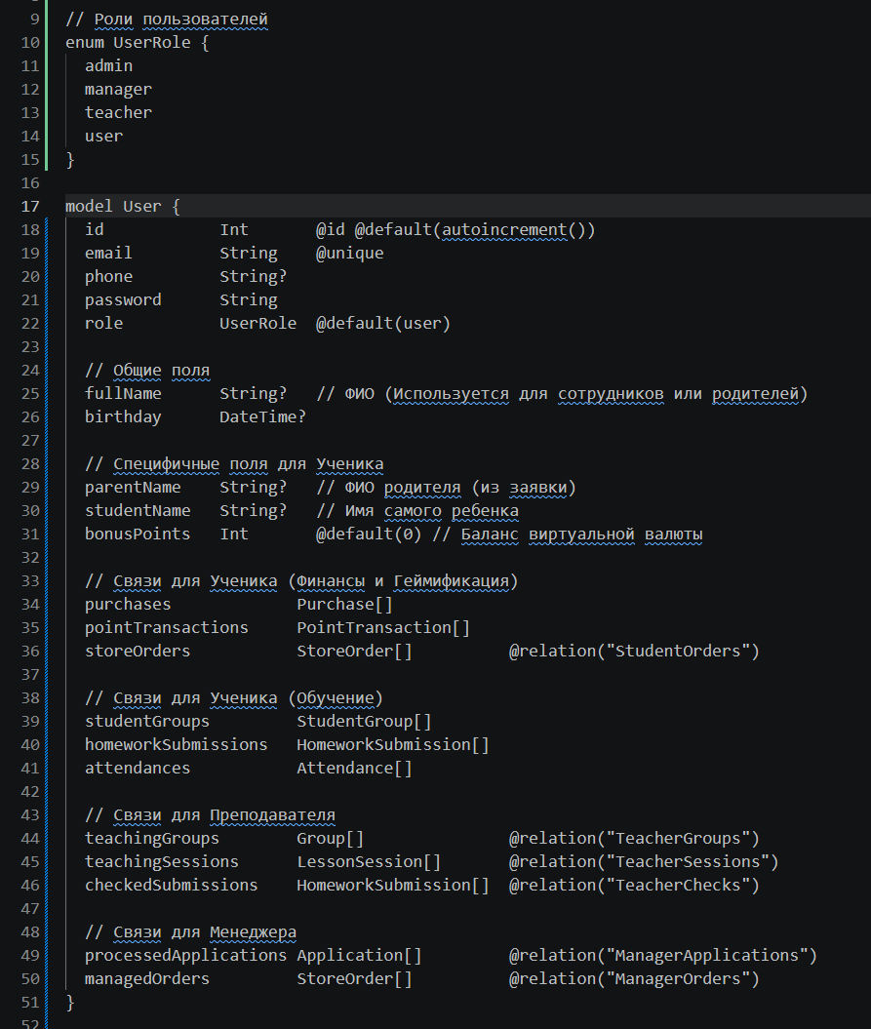
Рисунок 7. Описание модели User в схеме Prisma

- Управление учебным контентом
Учебные материалы можно разделить на 4 сущности – курсы, модули, уроки и домашние задания.
Курсы будут состоять из полей:
- id – идентификатор курса;
- title – название курса;
- description – описание курса;
- ageCategory – возрастная категория курса;
- price – цена курса.
- modules – связь с модулями, которые есть у курса;
- purchases – связь с покупками курсов;
- applications – связь с заявками, в которых указывается курс;
- groups – связь с группами, которые занимаются по курсу.
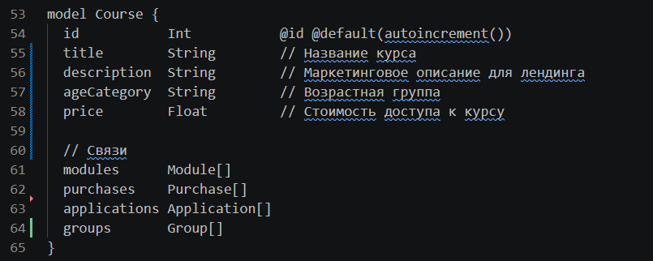
Рисунок 8. Описание модели Course в схеме Prisma

Курсы, как описывалось ранее, будут состоять из модулей - логических этапов. Они будут содержать в себе следующие поля:
- id – идентификатор модуля;
- title – название модуля;
- description – описание модуля;
- courseID - идентификатор курса, к которому относится модуль;
- course – связь с курсом, в котором находится модуль;
- lessons – связь с уроками, которые относятся к модулю.
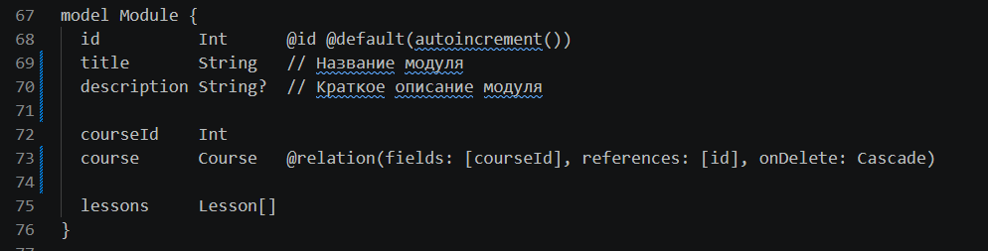
Рисунок 9. Описание модели Module в схеме Prisma

Каждый модуль состоит из уроков, которые содержат следующие поля:
- id – идентификатор урока;
- title – название урока;
- description – описание урока;
- content – содержимое урока;
- orderNumber – порядковый номер;
- moduleId – идентификатор модуля, к которому относится урок.
- module - связь с модулем, к которому относится урок;
- homework - связь с домашним заданием, которое относится к уроку;
- sessions - связь с расписанием уроков.

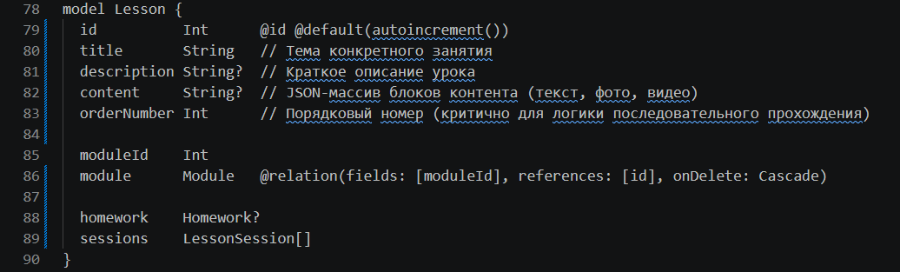
Рисунок 10. Описание модели Lesson в схеме Prisma

Домашние задания будут состоять из:
- id – идентификатор домашнего задания;
- description – описание домашнего задания;
- lessonId – идентификатора урока, к которому привязано домашнее задание.
- lesson – связь с уроком, к которому прикреплено ДЗ;
- submissions – связь с таблицей выполненных домашних заданий.
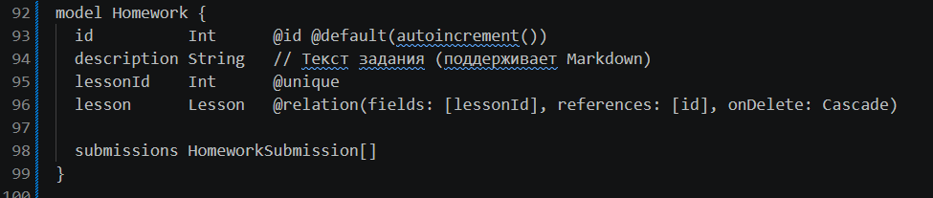
Рисунок 11. Описание модели Homework в схеме Prisma

Для хранения выполненных домашних заданий нужна дополнительная таблица - HomeworkSubmission. Она будет состоять из:
- content - текст ответа ученика;
- score - оценки, которая будет проставлена преподавателем;
- status - статус домашнего задания(ожидает проверки, принято, либо же отклонено);
- teacherComment - комментарий преподавателя;
- submittedAt - дата и время отправки;
- homeworkId - идентификатор домашнего задания;
- studentId - идентификатор студента;
- checkerId - Идентификатор учителя.
- homework - связь с домашним заданием, на которое пришел ответ;
- student - связь со студентом, который отправил ответ на домашнее задание;
- checker - связь с преподавателем, который проверил ответ на домашнее задание.
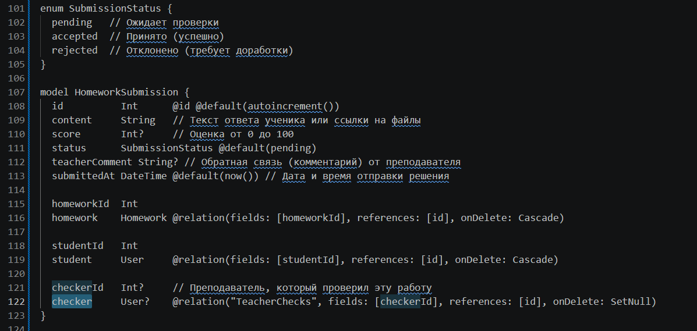
Рисунок 12.Описание модели HoneworkSubmission в схеме Prisma

- Управление учебным процессом
Все занятия будут являться групповыми, однако группы могут быть многочисленными либо же индивидуальными. Модель для групп состоит из следующих полей:
- id – идентификатор группы;
- name – название группы;
- type – тип группы;
- courseId – идентификатор курса;
- teacherId – идентификатор преподавателя.
- course – связь с курсом, по которому занимается группа;
- teacher – связь с преподавателем, который ведет группу;
- students – связь со студентами, которые занимаются в группе;
- sessions – связь с расписанием.
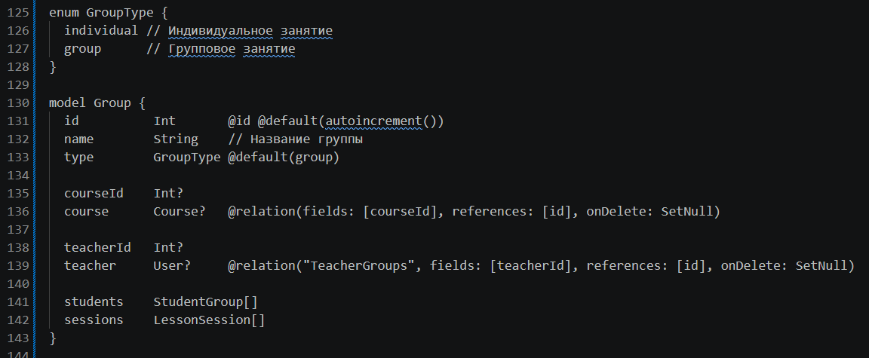
Рисунок 13. Описание модели Group в схеме Prisma

Для связки групп и учеников нужна связка Many-to-Many, в которой многие ученики могут состоять во многих группах и в одной группе может быть много учеников. Для этого нужна новая модель StudentGroup со следующими полями:
- studentId – идентификатор студента;
- groupId – идентификатор группы;
- teacherNote – заметки преподавателя;
- @@id([studentId, groupId]) – составной первичный ключ.
- student – связь со студентом;
- group – связь с группой.
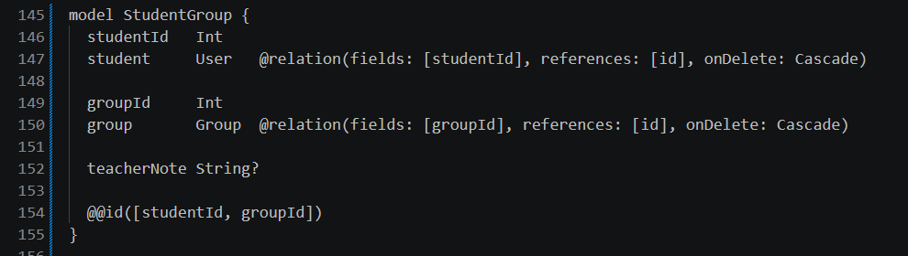
Рисунок 14. Описание модели StudentGroup в схеме Prisma

Модель LessonSession будет хранить занятия, которые были проставлены в расписание. Данная модель будет состоять из полей:
- id – идентификатор занятия;
- scheduledAt – дата и время начала занятия;
- durationMin – продолжительность занятия;
- meetingLink – ссылка на занятие;
- lessonId – идентификатор урока;
- groupId – идентификатор группы;
- teacherId – идентификатор преподавателя.
- lesson – связь с уроком. по которому проводится занятие;
- group – связь с группой, у которой проходит занятие;
- teacher – связь с преподавателем, который ведет занятие;
- attendances – связь с журналом посещаемости.
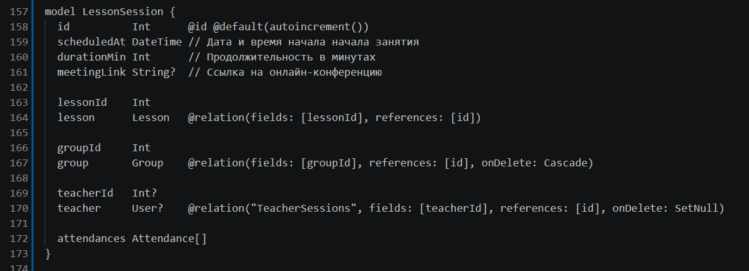
Рисунок 15. Описание модели LessonSession в схеме Prisma

В системе предусмотрена возможность управления посещаемостью учеников. Для этого нужна модель Attendance, которая будет состоять из следующих полей:
- id – идентификатор отметки о посещаемости;
- isPresent – отметка присутствия ученика на занятии;
- sessionId – идентификатор урока;
- studentId – идентификатор ученика;
- session – связь с уроком, на котором отмечается посещаемость;
- student – связь со студентом.
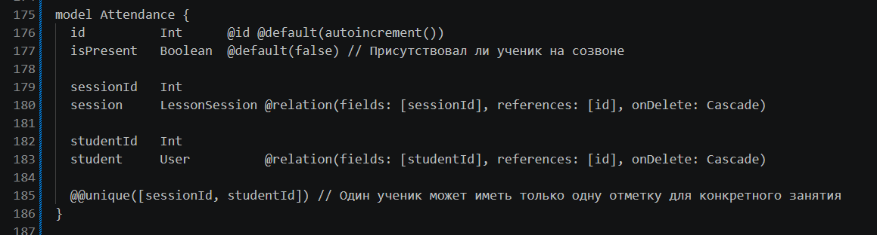
Рисунок 16. Описание модели Attendance в схеме Prisma

- CRM
Новые пользователи будут оставлять заявки на курсы, все они будут храниться в модели Application. Она будет состоять из следующих полей:
- id – идентификатор заявки;
- parentName – ФИО родителя, который оставил заявку;
- studentName – ФИО ученика, который будет заниматься;
- phone – номер телефона;
- email – электронная почта;
- status – статус заявки;
- createdAt – дата и время создания заявки;
- courseId – идентификатор выбранного курса;
- managerId – идентификатор менеджера, который взял заявку в работу.
- course – связь с курсом, который выбрали клиенты при составлении заказа;
- manager – связь с менеджером, который взял в работу заявку.
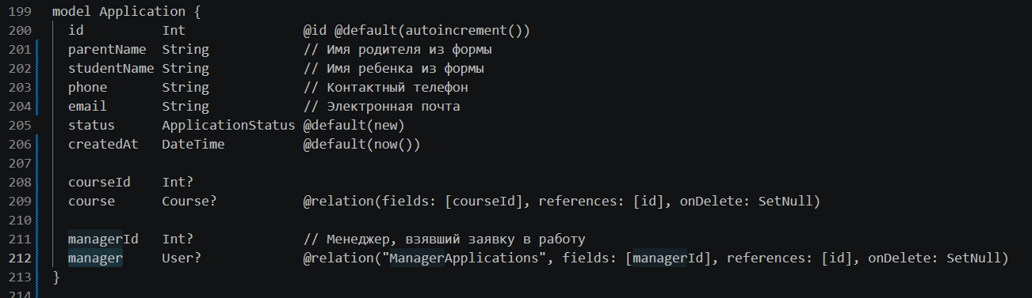
Рисунок 17. Описание модели Application в схеме Prisma

История купленных курсов будет храниться в моделе Purchase. Она будет состоять из полей:
- id – идентификатор покупки;
- purchasePrice – стоимость покупки;
- purchaseAt – дата и время покупки;
- customerName – ФИО клиента;
- customerEmail – электронная почта клиента;
- customerPhone – номер телефона клиента;
- userId – идентификатор пользователя, который купил курс;
- courseId – идентификатор купленного курса.
- user – связь с пользователем, купившим курс;
- course – связь с курсом. который купил пользователь.
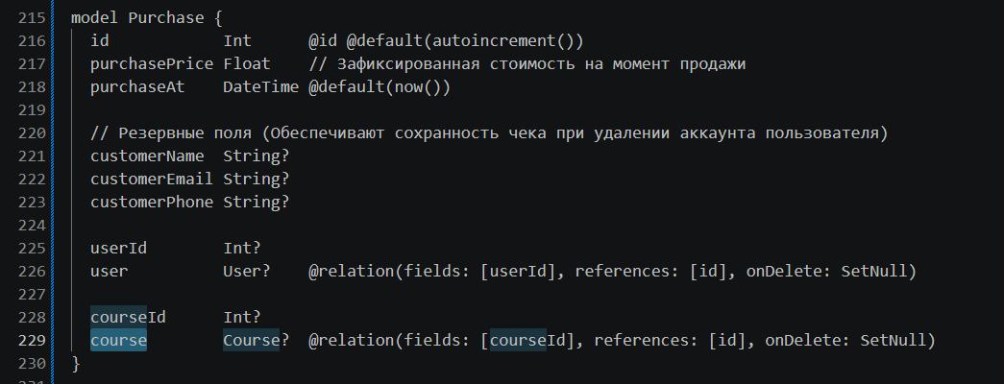
Рисунок 18. Описание модели Purchase в схеме Prisma

- Геймификация
В моделе StoreItem будут храниться товары, которые можно будет купить за бонусные баллы. Модель будет состоять из следующих полей:
- id – идентификатор товара;
- title – название товара;
- description – описание товара;
- price – цена товара;
- icon – название иконки для товара;
- color – цвет иконки;
- bg – цвет заднего фона карточки
- orders – связь с заказами товаров.
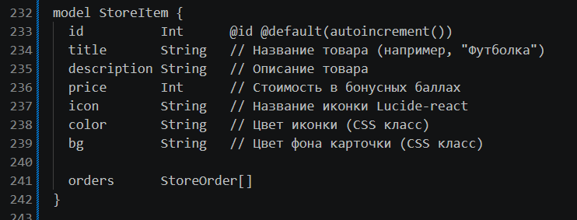
Рисунок 19. Описание модели StoreItem в схеме Prisma

Модель PointTransaction будет хранить все операции, связанные с бонусными баллами. Она будет содержать следующие поля:
- id – идентификатор транзакции;
- userId – идентификатор пользователя, которому начислится бонус;
- user – связь с пользователем, которому начислили баллы;
- amount – количество начисляемых баллов;
- reason – причина операции;
- createdAt – дата и время совершения транзакции.
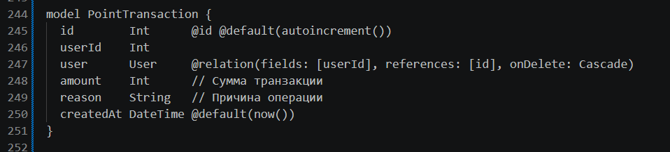
Рисунок 20. Описание модели PointTransaction в схеме Prisma

История заказов будет храниться в моделе StoreOrder. Она будет состоять из полей:
- id – идентификатор заказа;
- status – статус заказа;
- createdAt – дата и время создания заказа;
- userId – идентификатор пользователя, который совершил покупку;
- user – связь с пользователем;
- itemId – идентификатор товара, который был куплен;
- item – связь с товаром;
- managerId – идентификатор менеджера, который обработал заказ;
- manager – связь с менеджером.
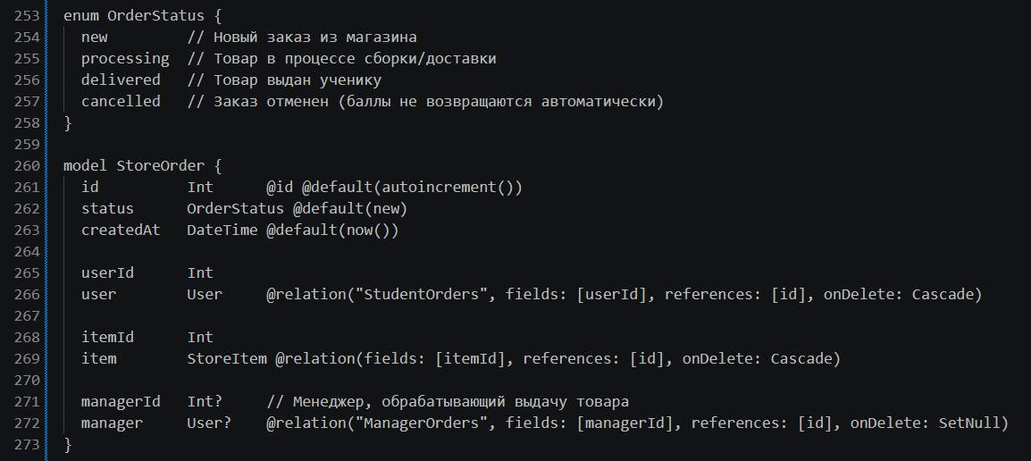
Рисунок 21. Описание модели StoreOrder в схеме Prisma
Созданные модели образуют следующую Entity-Relationship (ER) диаграмму:
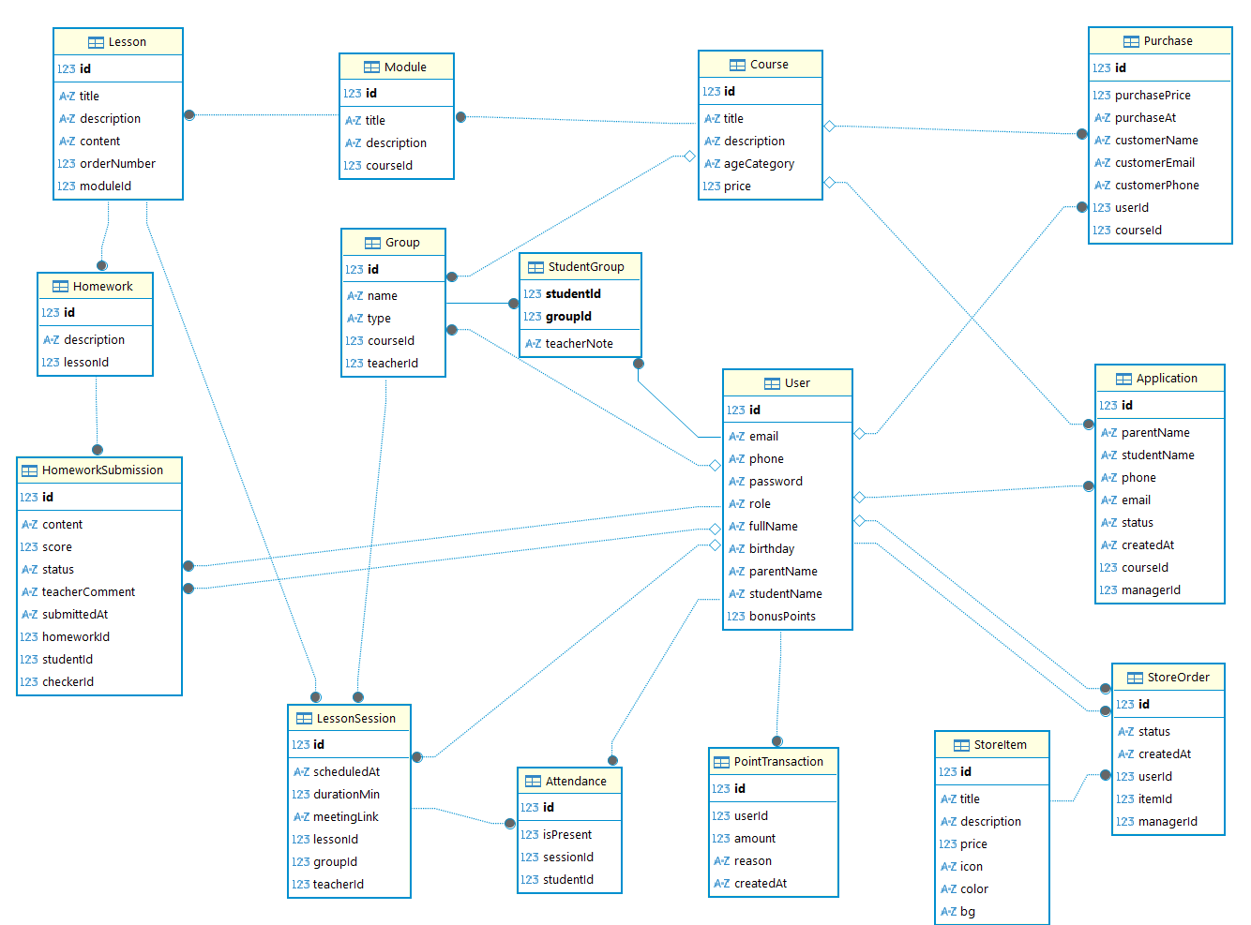
Рисунок 22. ER диаграмма

3.2. Разработка Backend-части
- Архитектура
Для будущей масштабируемости любого проекта необходимо выбрать архитектуру, по которой будет происходить вся дальнейшая работа. Архитектура приложений подразумевает разработку по определенным правилам, которые описывают, как те или иные компоненты приложения будут взаимодействовать друг с другом.
В рамках разрабатываемого приложения для серверной части была выбрана луковая архитектура. Она делит приложение на несколько слоев, каждый из которых выполняет свою задачу.
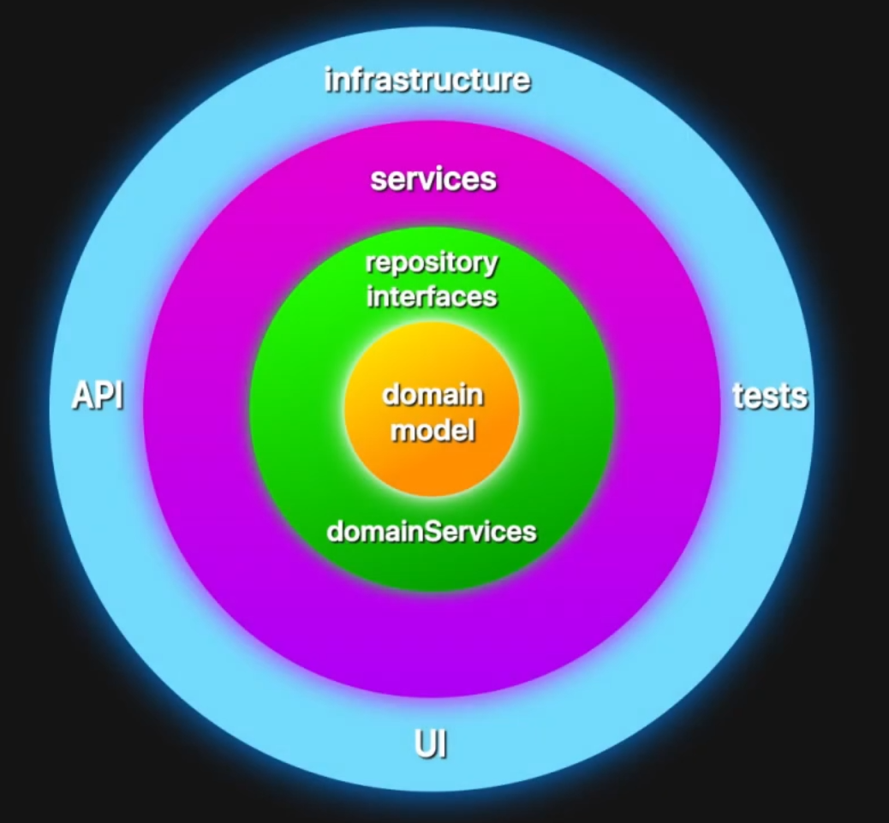
Рисунок 23. Иллюстрация луковой архитектуры
Важный нюанс луковой архитектуры заключается в том, что направленность идет снаружи внутрь, но не наоборот. Такая особенность делает независимость бизнес логики от технологий.

- Ядро (Core)
Ядро – это, по сути, чистая логика. Эта часть должна быть полность изолирована от фреймворков, баз данных и прочих инструментов. Ядро образуется из первых трех внутренних слоев.
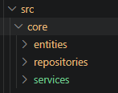
Рисунок 24. Демонстрация структуры ядра веб-приложения
  - entities – слой бизнес-сущностей. Здесь описывается их структура.
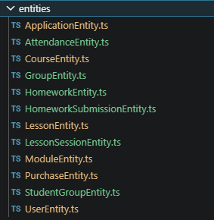
Рисунок 25. Слой бизнес-сущностей
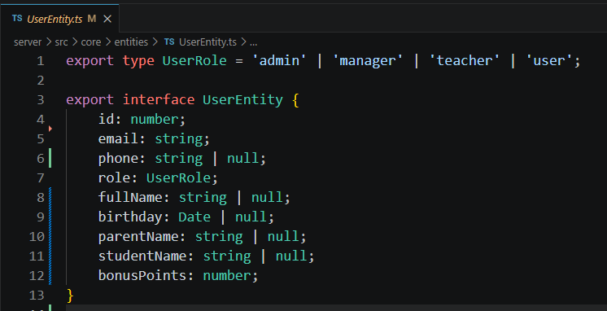
Рисунок 26. Пример бизнес-сущности UserEntity
  - service – слой бизнес-логики. Здесь происходят все важные для бизнеса процессы: регистрация пользователей, проверка домашних заданий, покупка курсов и так далее.
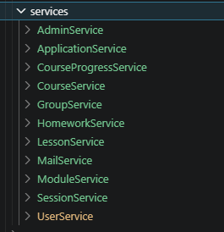
Рисунок 27. Слой бизнес-логики
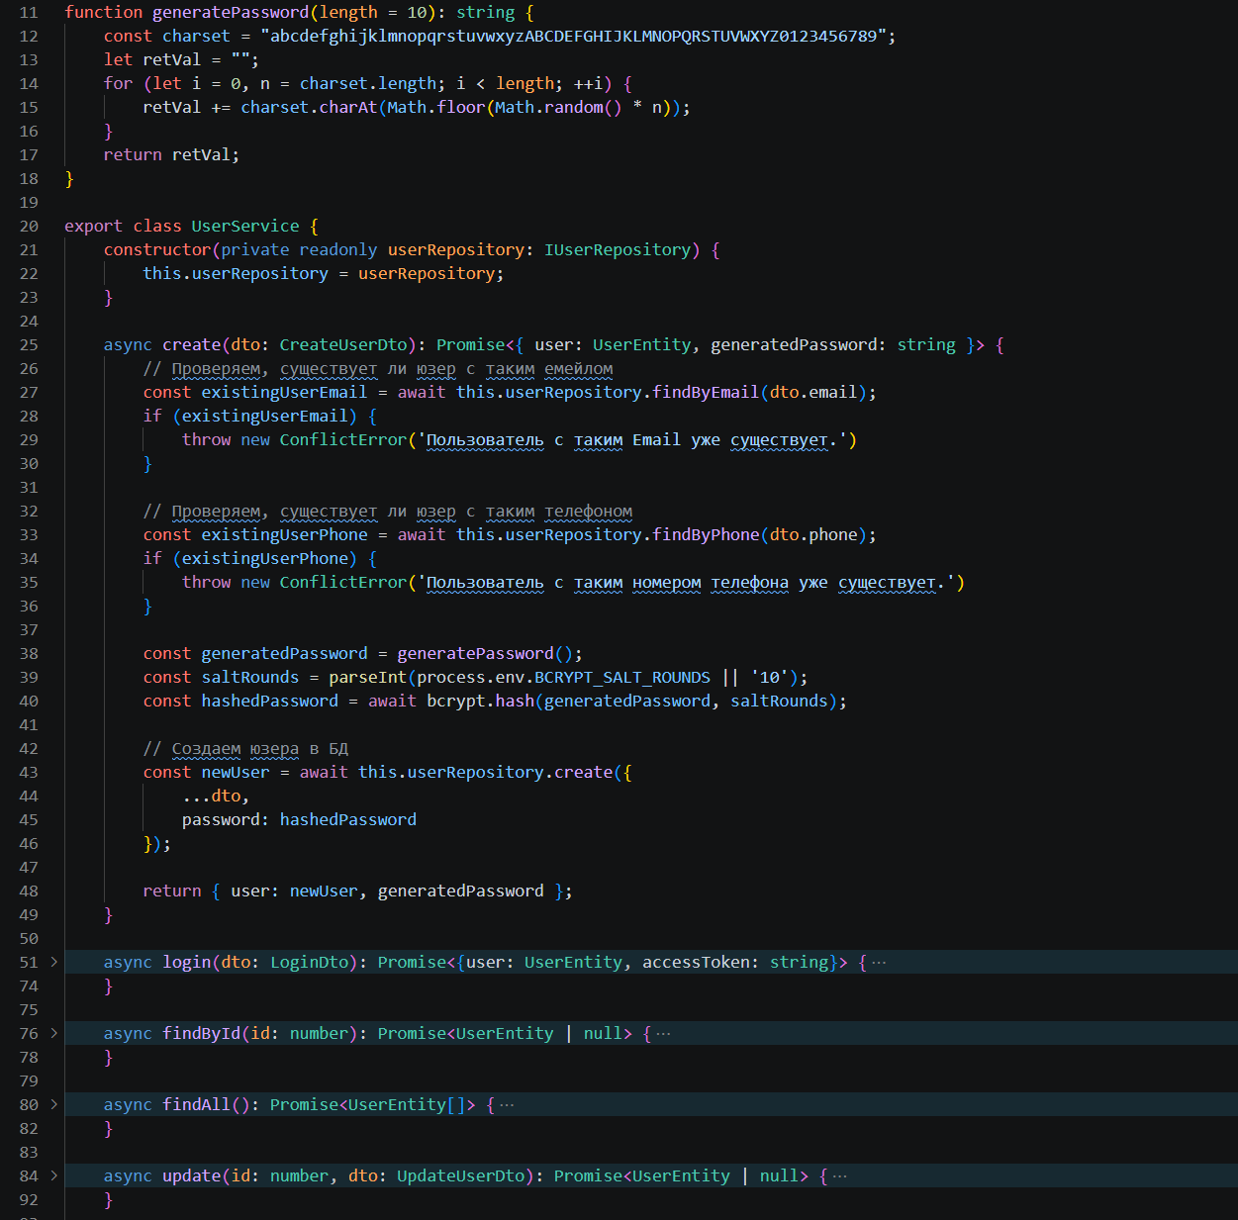
Рисунок 28. Пример бизнес-логики UserService
Каждый такой сервис содержит конструктор, который должен принимать в себя зависимость в виде объекта, которые реализует тот или иной репозиторий. Это надо для того, чтобы этот объект мог взаимодействовать с данными строго заданным набором действий, которые используются в методах каждого из сервиса.
  - repositories – слой, предоставляющий интерфейсы для взаимодействия с ядром. Здесь описывается набор методов, которые необходимо будет реализовать для взаимодействия с ядром.
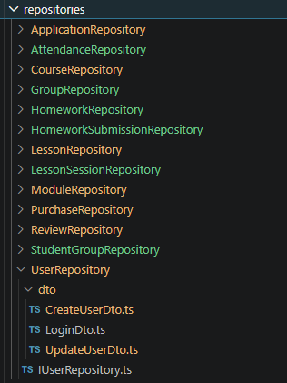
Рисунок 29. Слой репозитория
На изображении видно, что каждый репозиторий состоит из интерфейса и Data Transfer Object (DTO) - это специальные объекты, которые нужны для транспортировки необходимых данных. В них описываются специальные объекты с тем набором информации, который необходим для того или иного действия. Также в разрабатываемом веб-приложении эти объекты ответственны за валидацию данных. По этой причине здесь используются zod-объекты, они и будут валидировать входящие данные.
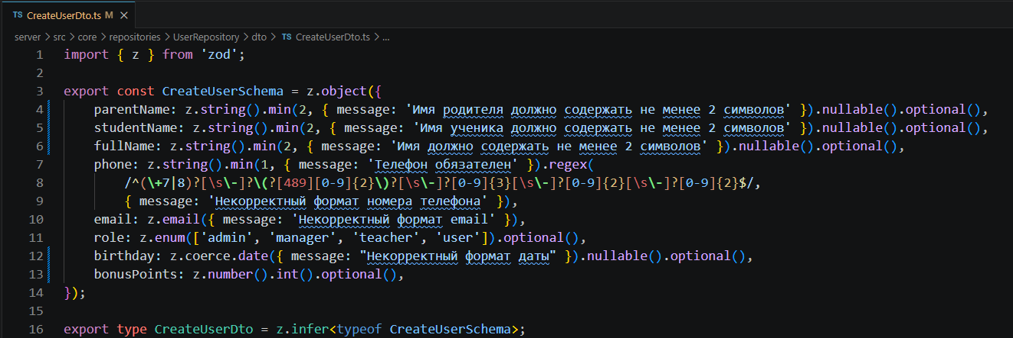
Рисунок 30. Пример CreateUserDto
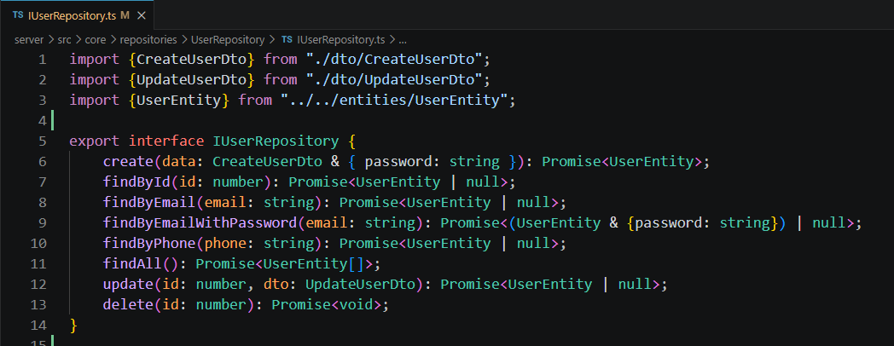
Рисунок 31. Пример IUserRepository

- Инфраструктурный слой (Infrastructure)
Ядро, как описывалось ранее, это изолированный от внешних вещей объект. Он не знает ни о базе данных, ни о каких-либо сторонних сервисах. Инфраструктурный слой исправляет эту проблему путем того, что он реализует интерфейсы, которое дает ядро для работы над собой.
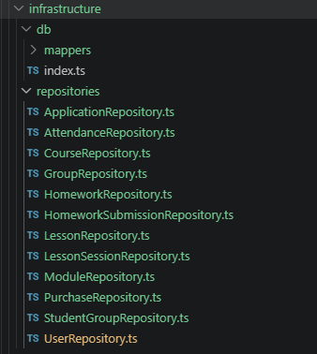
Рисунок 32. Демонстрация инфраструктурного слоя
На изображении видно, что этот слой делится на реализацию интерфейсов ядра (папка repositories) и на работу с базой данных (db). Так как реализованные интерфейсы будут взаимодействовать с базой данных, то необходимо ее подключить и реализовать специальные методы для конвертации объектов базы данных в сущности, которыми пользуется система. Такие конвертаторы называются мапперами.
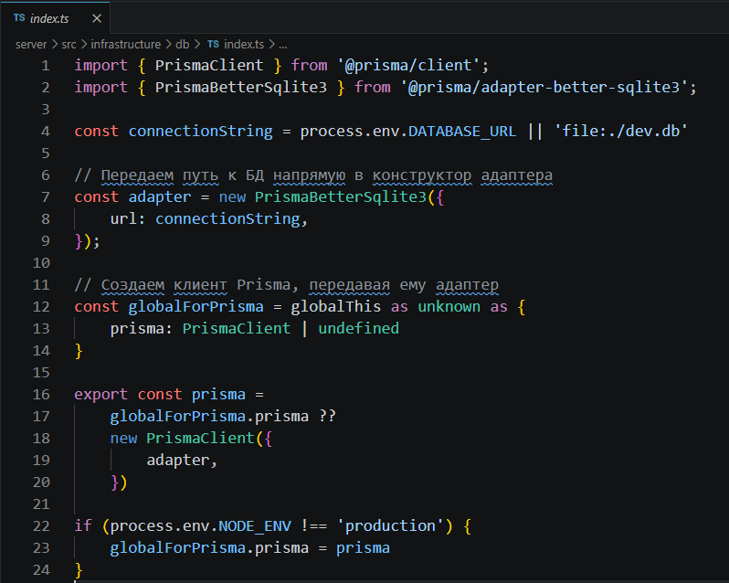
Рисунок 33 Подключение базы данных к инфраструктурному слою
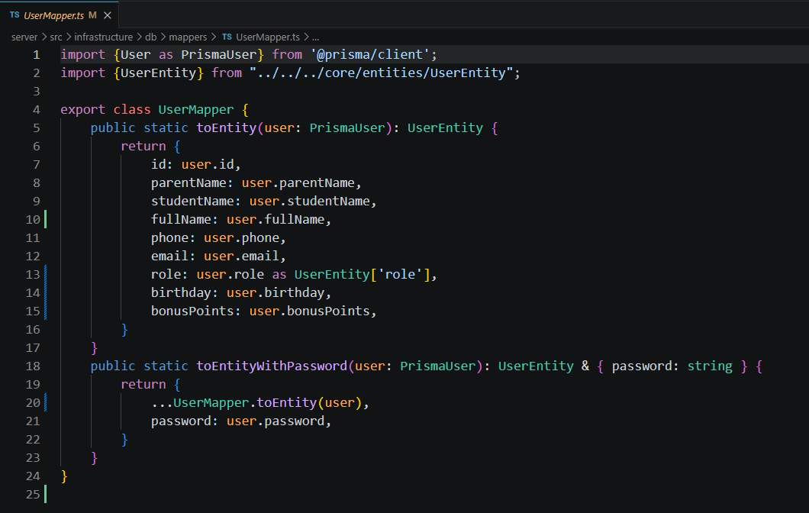
Рисунок 34. Пример реализации UserMapper
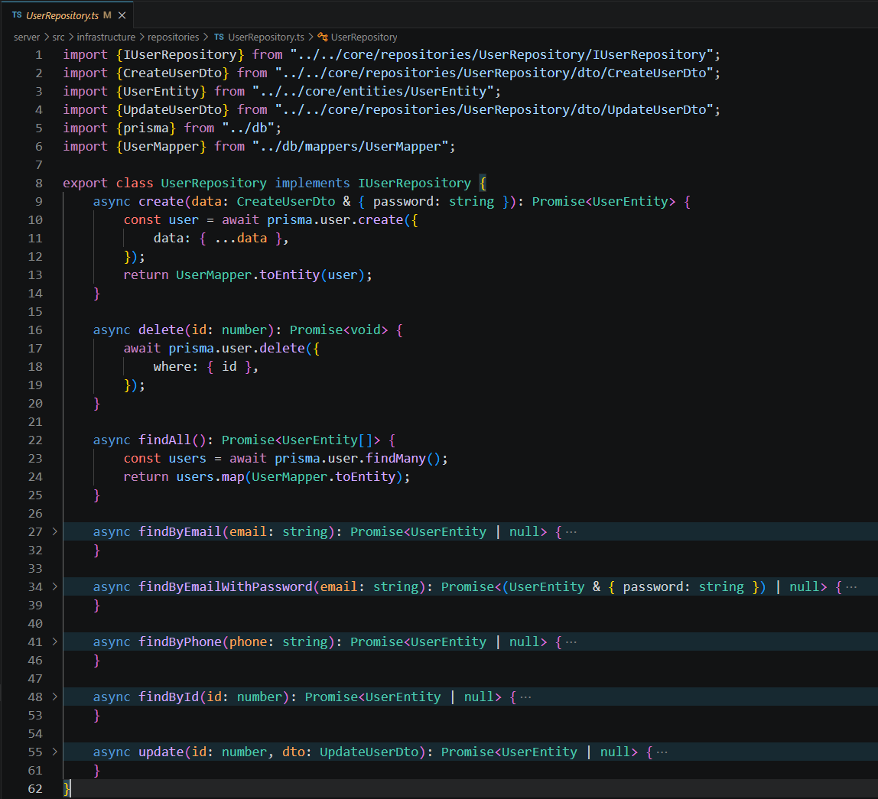
Рисунок 35. Пример реализации UserRepository

- Слой представлений
Слой представлений содержит в себе контроллеры, которые принимают запросы и извлекают из них данные. По сути, это входная точка в приложение, с которой начинается работа сервера.
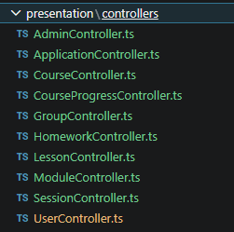
Рисунок 36. Слой представлений
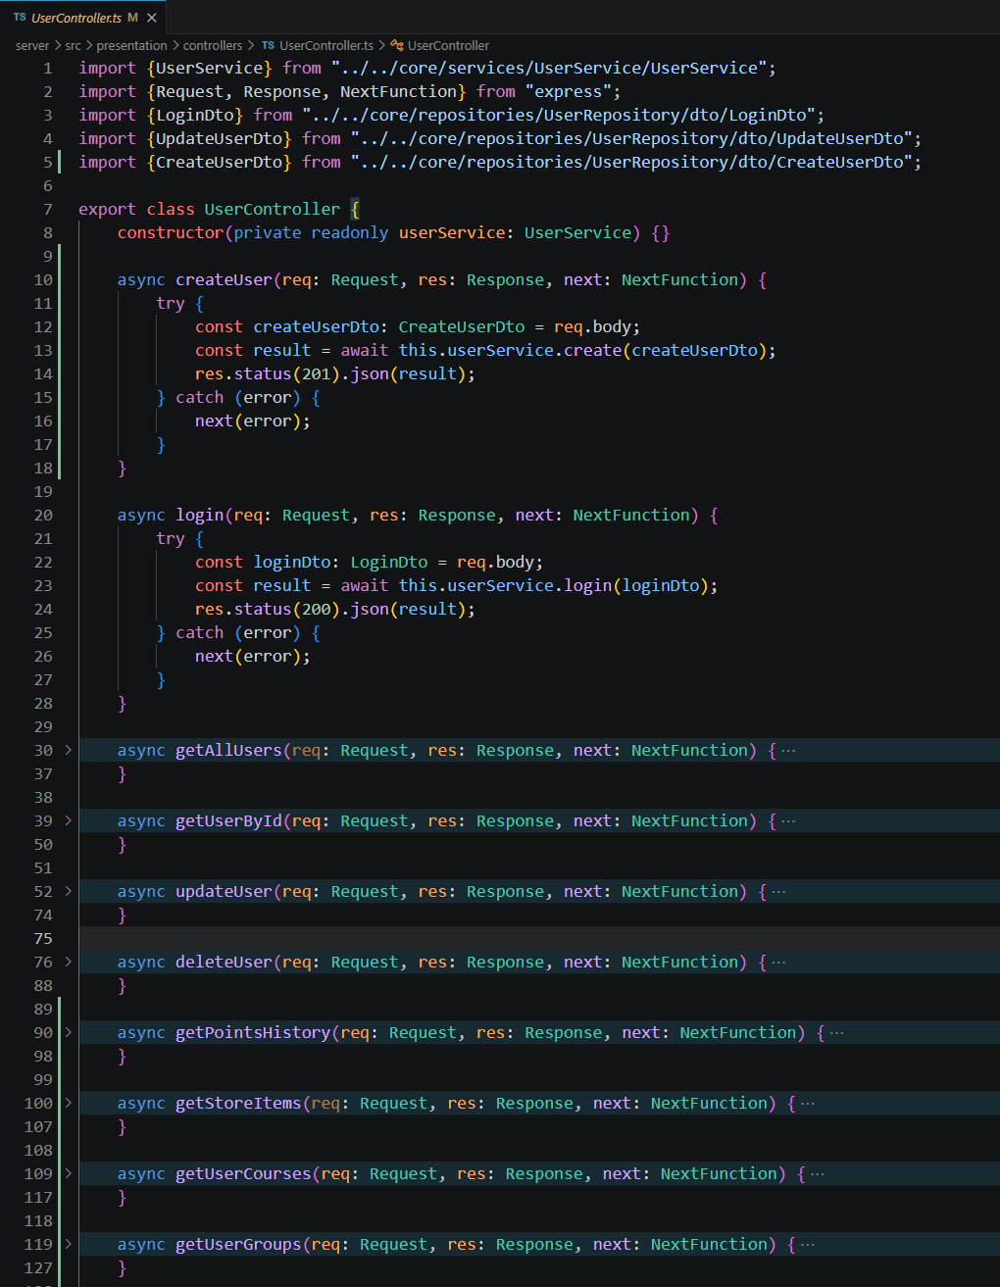
Рисунок 37. Пример реализации UserController
В каждый из контроллеров внедряется сервис, который будет работать с пришедшими в контроллер данными.
Далее в каждом из контроллеров расписаны методы под разные задачи. Во все эти методы поступают 3 аргумента, которые фреймворк Express автоматически создает и передает в методы:
- req – запрос, с которым приходят и данные. Вместе с запросом могут прийти тело запроса, параметры запроса и его заголовки.
- res – это ответ, который будет отправляться пользователю. Этим ответом можно управлять, возвращая какой-либо статус, либо какие-то данные.
- next – функция, которая может передать управление следующему звену. К примеру, обработчику ошибок.

- Пути
Контроллеры срабатывают тогда, когда срабатывает тот или иной путь. На каждый путь надо назначать свой контроллер с методом, которые будут срабатывать при активации пути. Для каждого раздела есть свой файл с прописанными путями, которые по итогу собираются в одной входной точке – файл index.ts.
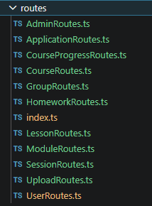
Рисунок 38. Демонстрация путей
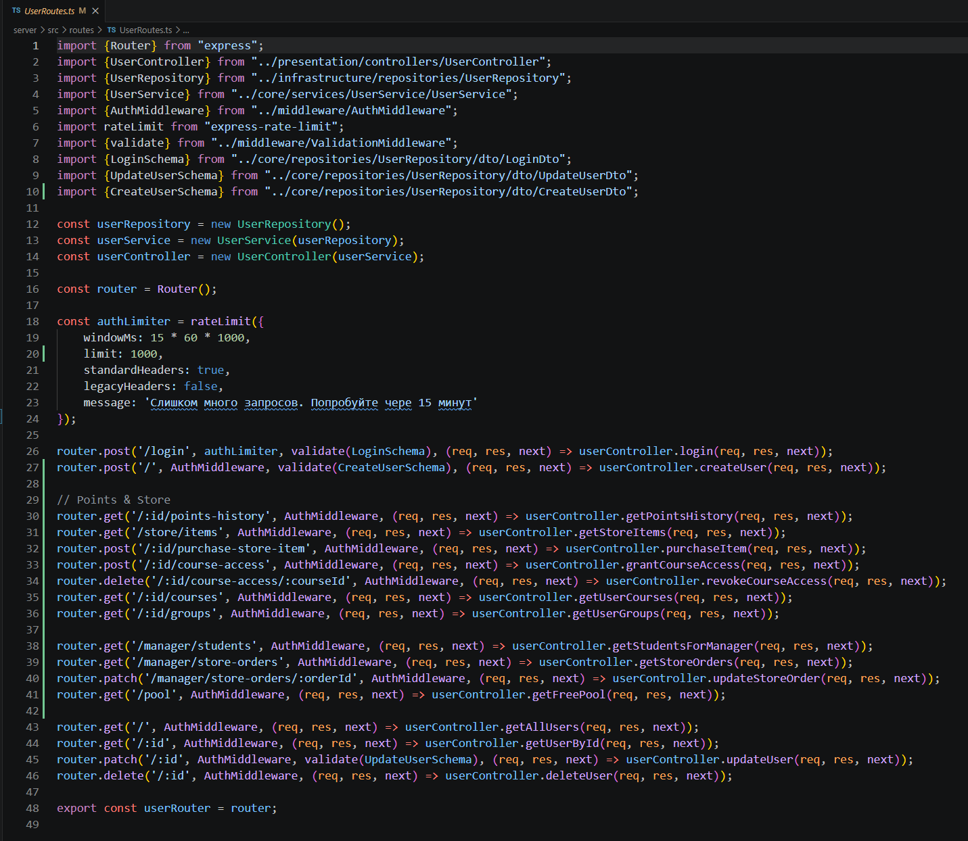
Рисунок 39. Пример реализации UserRoutes
Изначально для путей подключаются все необходимые репозитории, сервисы и контроллеры, после чего создается роутер. Ниже роутер заполняется путями, которые реагируют на разные виды запросов – post, get или delete запросы. Первым аргументом в них указывается сам путь. Послу указания пути, если есть в этом необходимость, можно указать специальные функции-мидлвейры для разных задач. Мидлвейр - это функция-посредник, которая выполняет какую-либо промежуточную логику. В данном примере используются несколько таких промежуточных функций - AuthMiddleware для ограничения доступа неавторизованным пользователям, AuthLimiter для ограничения попыток входа и validate для валидации входных данных.
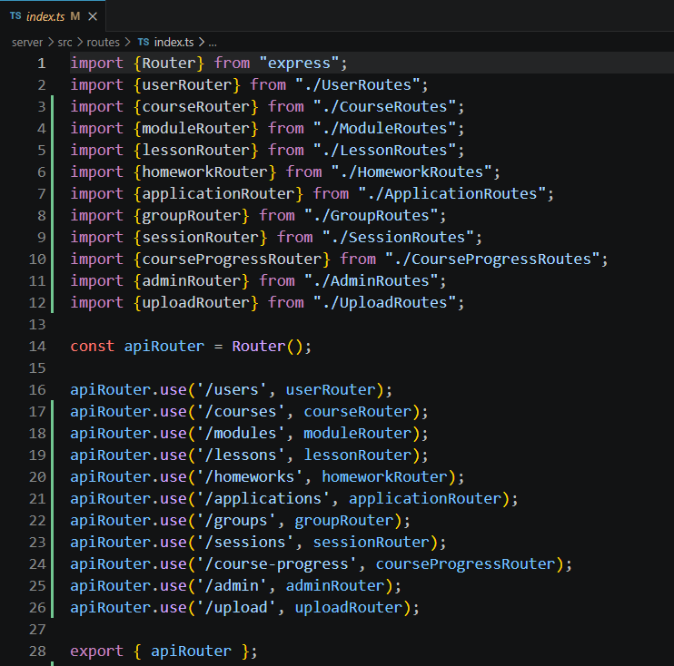
Рисунок 40. Сборка единого объекта apiRouter со всеми путями

- Middlewares
Все реализованные мидлвейры хранятся в папке middlewares, которая находится в корне проекта. Как уже описывалось выше, мидлвейр - это функция посредник, которая выполняет промежуточную логику.
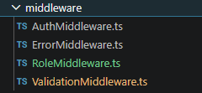
Рисунок 41. Демонстрация папки middlewares
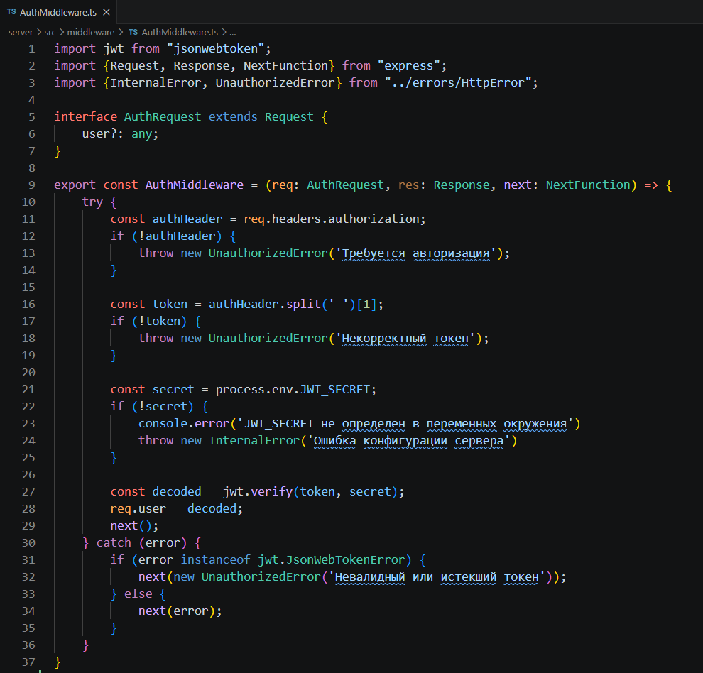
Рисунок 42. Пример AuthMiddleware

- Ошибки
Для удобства работы с ошибками были созданы собственные ошибки путем расширения стандартного класса ошибок Error.
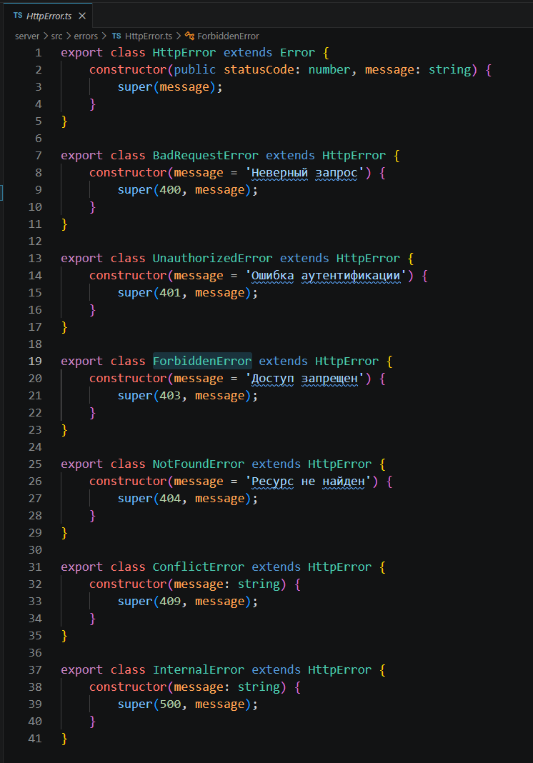
Рисунок 44. Файл с кастомными ошибками
- Точка входа
В корне папки src находится файл запуска сервера index.ts. В нем сделано подключение переменных окружений, создание Express сервера, подключение мидлвейров и запуск сервера.
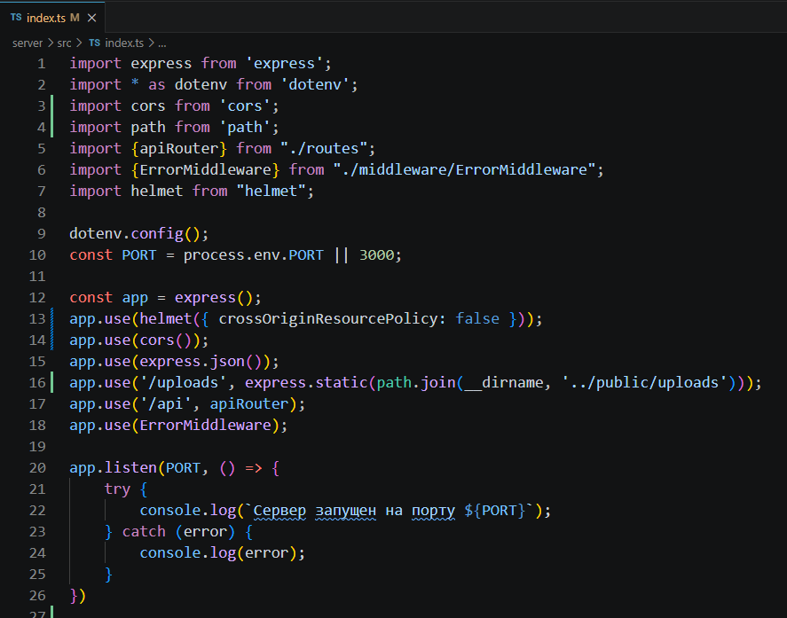
Рисунок 45. Реализация файла запуска сервера
Разработка Frontend-части
- Архитектура
  - Описание выбранной архитектуры

- Вводная про NextJS
  - Краткое описание его возможностей и особенностей

- app
- components
- store
- lib

